

**Об утверждении плана по управлению пастбищами и их использованию по Индерскому району на 2021 год**

Решение Индерского районного маслихата Атырауской области от 6 сентября 2021 года № 49-VIІ

      В соответствии со статьей 6 Закона Республики Казахстан от 23 января 2001 года "О местном государственном управлении и самоуправлении в Республике Казахстан" и статьей 8 Закона Республики Казахстан от 20 февраля 2017 года "О пастбищах", Индерский районный маслихат РЕШИЛ:

      1. Утвердить:

      1) план по управлению пастбищами и их использованию по поселке Индербор на 2021 год согласно приложению 1 к настоящему решению;

      2) план по управлению пастбищами и их использованию по Буденевскому сельскому округу на 2021 год согласно приложению 2 к настоящему решению;

      3) план по управлению пастбищами и их использованию по Жарсуатскому сельскому округу на 2021 год согласно приложению 3 к настоящему решению;

      4) план по управлению пастбищами и их использованию по Коктогайскому сельскому округу на 2021 год согласно приложению 4 к настоящему решению;

      5) план по управлению пастбищами и их использованию по Орликовскому сельскому округу на 2021 год согласно приложению 5 к настоящему решению;

      6) план по управлению пастбищами и их использованию по Есболскому сельскому округу на 2021 год согласно приложению 6 к настоящему решению;

      7) план по управлению пастбищами и их использованию по Елтайскому сельскому округу на 2021 год согласно приложению 7 к настоящему решению;

      2. Настоящее решение вводится в действие по истечении десяти календарных дней после дня его первого официального опубликования.

|  |  |
| --- | --- |
| *Секретарь районного маслихата* | *Б. Сапаров* |

|  |  |
| --- | --- |
|  | Приложение 1 к решению Индерского районного маслихата от 6 сентября 2021 года № 49-VII |

**План по управлению пастбищами и их использованию по поселке Индербор на 2021 год**

      Настоящий план по управлению пастбищами и их использованию по поселке Индербор на 2021 год (далее - План), разработан в соответствии с Законом Республики Казахстан от 23 января 2001 года "О местном государственном управлении и самоуправлении в Республике Казахстан", Законом Республики Казахстан от 20 февраля 2017 года "О пастбищах", приказом Заместителя Премьер-Министра Республики Казахстан-Министра сельского хозяйства Республики Казахстан от 24 апреля 2017 года № 173 "Об утверждении Правил рационального использования пастбищ" (зарегистрированный в реестре государственной регистрации нормативных правовых актов № 15090), приказом Министра сельского хозяйства Республики Казахстан от 14 апреля 2015 года № 3-3/332 "Об утверждении предельно допустимой нормы нагрузки на общую площадь пастбищ" (зарегистрированный в реестре государственной регистрации нормативных правовых актов № 11064).

      План принимается в целях рационального использования пастбищ, устойчивого обеспечения потребности в кормах и предотвращения процессов деградации пастбищ.

      План содержит:

      1) схему (карту) расположения пастбищ на территории поселке Индербор в разрезе категорий земель, собственников земельных участков и землепользователей на основании правоустанавливающих документов (приложение 1);

      2) приемлемые схемы пастбище оборотов (приложение 2);

      3) карту с обозначением внешних и внутренних границ и площадей пастбищ, в том числе сезонных, объектов пастбищной инфраструктуры (приложение 3);

      4) схему доступа пастбище пользователей к водоисточникам (озерам, рекам, прудам, копаням, оросительным или обводнительным каналам, трубчатым или шахтным колодцам), составленную согласно норме потребления воды (приложение 4);

      5) схему перераспределения пастбищ для размещения поголовья сельскохозяйственных животных физических и (или) юридических лиц, у которых отсутствуют пастбища, и перемещения его на предоставляемые пастбища (приложение 5);

      6) схему размещения поголовья сельскохозяйственных животных на отгонных пастбищах физических и (или) юридических лиц, не обеспеченных пастбищами, расположенными при поселке, селе, сельском округе (приложение 6);

      7) календарный график по использованию пастбищ, устанавливающий сезонные маршруты выпаса и передвижения сельскохозяйственных животных (приложение 7).

      План принят с учетом сведений о состоянии геоботанического обследования пастбищ, сведений о ветеринарно-санитарных объектах, данных о численности поголовья сельскохозяйственных животных с указанием их владельцев - пастбищепользователей, физических и (или) юридических лиц, данных о количестве гуртов, отар, табунов, сформированных по видам и половозрастным группам сельскохозяйственных животных, сведений о формировании поголовья сельскохозяйственных животных для выпаса на отгонных пастбищах, особенностей выпаса сельскохозяйственных животных на культурных и аридных пастбищах, сведений о сервитутах для прогона скота и иных данных, предоставленных государственными органами, физическими и (или) юридическими лицами.

      По административно-территориальному делению в поселке Индербор имеются 1 населенных пункта.

      По административно-территориальному делению в поселке Индербор имеются 1 населенных пункта.

      Общая площадь территории поселка Индербор 40484 гектар, из них пастбищные земли – 5702 гектар.

      По категориям земли подразделяются на:

      земли сельскохозяйственного назначения – 1552 гектар;

      земли населенных пунктов – 5012 гектар;

      земли промышленности, транспорта, связи, для нужд космической деятельности, обороны, национальной безопасности и иного несельскохозяйственного назначения – 819 гектар.

      По природным условиям западная часть поселка Индербор Индерского представляет пустынную песчаную равнину, восточная - плато переходящее в степь с солонцовыми почвами. Климат континентальный: зима относительно тҰплая, лето очень жаркое. Средние температуры января − 12,3 °С, июля 25,3 °С. Среднегодовое количество осадков 200 мм.

      Почвы бурые солонцеватые, в речных поймах — луговые.

      На 1 января 2021 года в поселке Индербор насчитывается (личное подворье населения и поголовье ТОО, КХ) крупного рогатого скота 2050 голов, из них маточное поголовье 1754 голов, мелкого рогатого скота 5067 голов, 733 головы лошадей, 12 головы верблюд. Из них:

      в поселке Индербор:

      крупного рогатого скота 1605 головы, из них маточное поголовье 1369 голова, мелкого рогатого скота 3725 голов, 390 голов лошадей, 12 головы верблюд.

      Площадь пастбищ составляет 4150 гектар.

      Поголовье в ТОО, крестьянских и фермерских хозяйствах поселке Индербор составляет: крупного рогатого скота – 445 головы, мелкого рогатого скота -1342 головы, 343 головы лошадей.

      Площадь пастбищ ТОО, крестьянских и фермерских хозяйств составляет 1552 гектар.

      Для обеспечения сельскохозяйственных животных по поселку Индербор имеются всего 10522 гектар пастбищных угодий. В черте населенных пунктов числится 4150 гектар пастбищ.

      В поселке Индербор сервитуты для прогона скота не установлены.

      На основании вышеизложенного, согласно статьи 15 Закона Республики Казахстан "О пастбищах" для нужд местного населения по содержанию маточного (дойного) поголовья сельскохозяйственных животных при имеющихся пастбищных угодьях населенных пунктов в размере 4150 га, потребность составляет 20492 га, при норме нагрузки 18,0 га/гол. Частично сложившуюся потребность пастбищных угодий в размере 12994 га необходимо восполнить за счет использования участков Қорғантау, Тереңқұдық, Мәтешкөл и на землях принадлежащих Муслимову А.-1170 га, ТОО "ИСИ ГИПС ИНДЕР" - 2 га расположенный на территорий поселка Индербор. Оставшуюся потребность пастбищных угодий в размере 7498 га необходимо восполнить за счет перемещения на отгонные пастбища Жарсуатскийй сельский округ – 7498 га, согласно приложению 8 к настоящему плану.

      Имеется потребность пастбищных угодий по выпасу других сельскохозяйственных животных местного населения в размере 26384 га, при норме нагрузки на голову КРС – 18,0 га/гол., МРС – 3,6 га/гол., лошадей – 21,6 га/гол., верблюд – 25,2 га/гол.

      Потребность:

      Для КРС- 236 гол. * 18,0 га/гол.=4248 га;

      для МРС- 3725 гол. * 3,6 га/гол.=13410 га;

      для лошадей- 390 гол. * 21,6 га/гол.=8424 га.

      для верблюд- 12 гол. * 25,2 га/гол.=302 га.

      4248+13410+8424+302=26384 га

      Сложившую потребность пастбищных угодий в размере 26384 га необходимо восполнить за счет перемещения поголовья сельскохозяйственных животных местного населения поселка Индербор на отгонные пастбища Жарсуатскийй сельский округ – 26384 га, согласно приложению 8 к настоящему плану.

|  |  |
| --- | --- |
|  | Приложение 1 к плану по управлению пастбищами и их использованию в поселке Индербор на 2021 год |

**Схема (карта) расположения пастбищ на территории поселка Индербор в разрезе категорий земель, собственников и землепользователей земельных участков на основании правоустанавливающих документов**

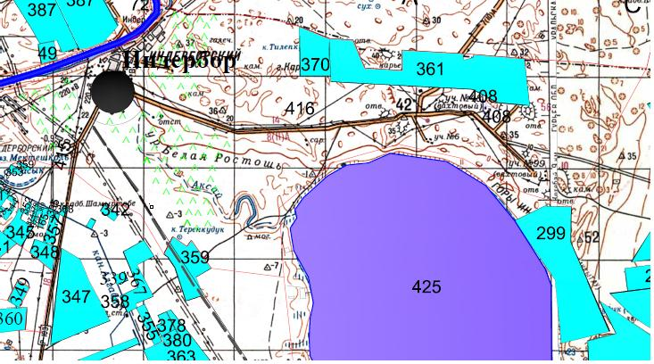

      Условные обозначения:

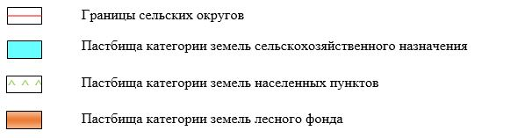

**Список собственников и землепользователей земельных участков, прилагаемый к схеме (карте) расположения пастбищ на территории поселка Индербор**

|  |  |
| --- | --- |
|  | Таблица № 1 |

|  |  |  |  |  |  |
| --- | --- | --- | --- | --- | --- |
| № | Наименование землепользователей земельных участков | Площадь пастбищ, га | Наличие скота | Потребность пастбищ,  га | Излишки пастбищ, га |
| 1 | Муслимов Аймурат "Муслим" | 1300 | 16 голов | 5 крс*18,0га=90 га  11 мрс*3,6га=40 га  90га+40 га=130 га | 1170 |
| 2 | Ахметов Калхаман | 250 | 406 голов | 299 крс*18,0 га=5382 га  62 мрс*3,6 га=223 га  45 лошадь*21,6 га=972 га  5382га+223га+972га=6577 га | - |
| 3 | ТОО "ИСИГИПСИНДЕР" | 2 | Не имеется | - | 2 |

**Сведения о наличие скота и пастбищных угодий по Буденевскому сельскому округу в разрезе по населенным пунктам**

|  |  |
| --- | --- |
|  | Таблица № 2 |

|  |  |  |  |  |  |
| --- | --- | --- | --- | --- | --- |
| № | Населенный пункт | Площадь пастбищь, га | Наличие скота | Потребность пастбищ,га | Нехватка/излишки пастищ, га |
| 1 | п. Индербор | 4150 | КРС- 1605 головы,  (Из них маточное поголовье -1369 голов),  МРС – 3725 головы,  Лошади – 390 головы  Верблюд-12 головы | КРС 236гол.*18,0га/гол.=4248 га  (КРС (мат.) 1369 гол.*18,0га/гол.= 24642 га)  МРС 3725 гол.*3,6га/гол.=13410 га  Лошади 390 гол.*21,6га/гол.=8424 га  Верблюд 12 гол.*25,2га/гол.=302га | 4248га+13410га+8424га+302га=26384 га на отгонно-пастбищное содержание животных  1369га маточное поголовье  4150га-24642га= -20492га |

**Сведения о перераспределения пастбищ для размещения поголовья сельскохозяйственных животных населения.**

|  |  |
| --- | --- |
|  | Таблица № 3 |

|  |  |  |  |  |  |  |
| --- | --- | --- | --- | --- | --- | --- |
| № | Населенный пункт | Наличие скота | Потребность пастбищ, га | Наименование земельных участков и землепользователей | Площадь, га | Нехватка/излишки пастбищ, га |
| 1 | КРС 236 гол.(пос.Индербор) | КРС 236 гол.*18,0 га/гол.=4248 га | 4248 га | - | - | -4248 га |
| 2 | МРС 3725гол. (пос.Индербор)  Лошади 390 гол. (пос.Индербор)  Верблюд 12 гол. (пос.Индербор) | МРС 3725гол.*3,6га/гол. =13410 га  Лошади 390гол.*21,6га/гол =8424 га  Верблюд 12гол.*25,2 га/гол =302 га | 13410га+8424га+302га= 22136 га | - | - | -22136 га |

|  |  |
| --- | --- |
|  | Приложение 2 к плану по управлению пастбищами и их использованию в поселке Индербор на 2021 год |

**Приемлемые схемы пастбищеоборотов**

**Схема пастбищеоборотов, приемлемая для поселка Индербор**

|  |  |  |  |  |
| --- | --- | --- | --- | --- |
| Годы | Загон 1 | Загон 2 | Загон 3 | Загон 4 |
| 2021 | отдыхающий  загон | весенне-летний   сезон 1 | летний  сезон 2 | осенний  сезон 3 |

      Примечание: 1, 2, 3, 4 - очередность использования загонов в году.

|  |  |
| --- | --- |
|  | Приложение 3 к плану по управлению пастбищами и их использованию в поселке Индербор на 2021 год |

**Карта с обозначением внешних и внутренних границ и площадей пастбищ, в том числе сезонных, объектов пастбищной инфраструктуры**

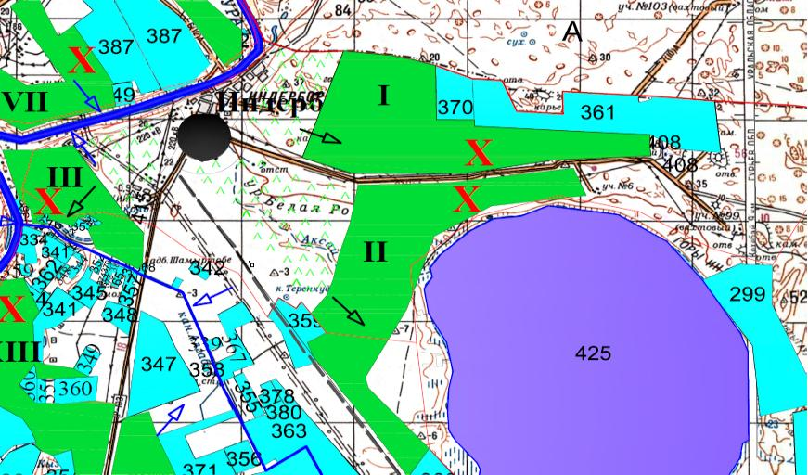

      Условные обозначения:

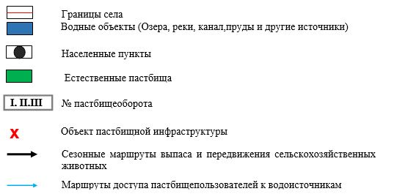

|  |  |
| --- | --- |
|  | Приложение 4 к плану по управлению пастбищами и их использованию в поселке Индербор на 2021 год |

**Схема доступа пастбищепользователей к водоисточникам (озерам, рекам, прудам, копаням, оросительным или обводнительным каналам, трубчатым или шахтным колодцам), составленная согласно норме потребления воды**

      Среднесуточная норма потребления воды на одно сельскохозяйственное животное определяется в соответствии с пунктом 9 Правил рационального использования пастбищ, утвержденных приказом Заместителя Премьер-Министра Республики Казахстан – Министра сельского хозяйства Республики Казахстан от 24 апреля 2017 года № 173 (зарегистрирован в реестре государственной регистрации нормативных правовых актов за № 15090). Оросительных или обводнительных каналов на территории поселка Индербор не имеется.

**Поселка Индербор**

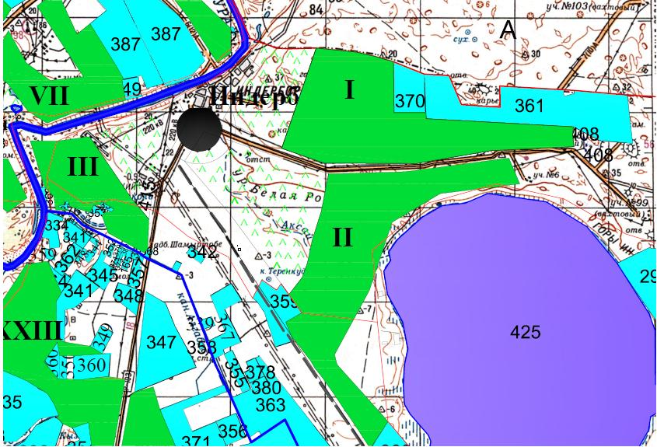

      Условные обозначения:

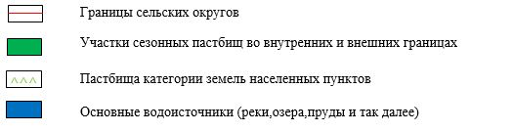

|  |  |
| --- | --- |
|  | Приложение 5 к плану по управлению пастбищами и их использованию в поселке Индербор на 2021 год |

**Схема перераспределения пастбищ для размещения поголовья сельскохозяйственных животных физических и (или) юридических лиц, у которых отсутствуют пастбища, и перемещения его на предоставляемые пастбища**

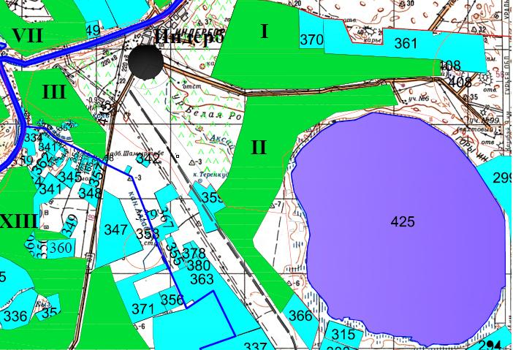

      Условные обозначения:

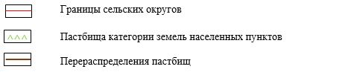

|  |  |
| --- | --- |
|  | Приложение 6 к плану по управлению пастбищами и их использованию в поселке Индербор на 2021 год |

**Схема размещения поголовья сельскохозяйственных животных на отгонных пастбищах физических и (или) юридических лиц, не обеспеченных пастбищами, расположенными при поселке, селе, сельском округе**

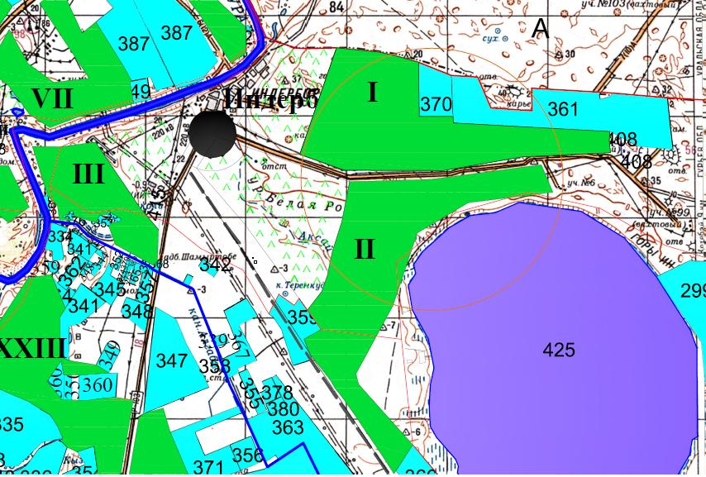

      Условные обозначения:

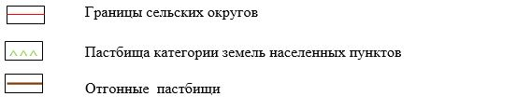

|  |  |
| --- | --- |
|  | Приложение 7 к плану по управлению пастбищами и их использованию в поселке Индербор на 2021 год |

**Календарный график по использованию пастбищ, устанавливающий сезонные маршруты выпаса и передвижения сельскохозяйственных животных**

|  |  |  |  |  |  |
| --- | --- | --- | --- | --- | --- |
| № | Наименование округа | Количество загонов   в 2021 году | | | |
| 1 | 2 | 3 | 4 |
| 1 | пос.Индербор | ВЛС | ЛС | ЛОС | ОЗ |

      Примечание: расшифровка аббревиатур:

      ВЛС – весенне-летний сезон;

      ЛОС – летне-осенний сезон;

      ЛС – летний сезон;

      ОЗ – отдыхающий загон.

|  |  |
| --- | --- |
|  | Приложение 8 к плану по управлению пастбищами и их использованию в поселке Индербор на 2021 год |

**Жарсуатский сельский округ – 33882 гектар**

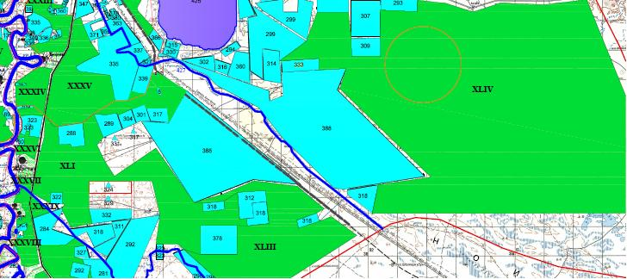

      Условные обозначения:

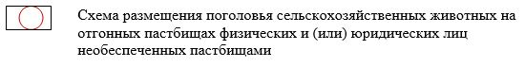

|  |  |
| --- | --- |
|  | Приложение 2 к решению Индерского районного маслихата от 6 сентября 2021 года № 49-VII |

**План по управлению пастбищами и их использованию по Буденескому сельскому округе на 2021 год**

      Настоящий план по управлению пастбищами и их использованию по Буденескому сельскому округе на 2021 год (далее - План), разработан в соответствии с Законом Республики Казахстан от 23 января 2001 года "О местном государственном управлении и самоуправлении в Республике Казахстан", Законом Республики Казахстан от 20 февраля 2017 года "О пастбищах", приказом Заместителя Премьер-Министра Республики Казахстан-Министра сельского хозяйства Республики Казахстан от 24 апреля 2017 года №173 "Об утверждении Правил рационального использования пастбищ" (зарегистрированный в реестре государственной регистрации нормативных правовых актов № 15090), приказом Министра сельского хозяйства Республики Казахстан от 14 апреля 2015 года № 3-3/332 "Об утверждении предельно допустимой нормы нагрузки на общую площадь пастбищ" (зарегистрированный в реестре государственной регистрации нормативных правовых актов № 11064).

      План принимается в целях рационального использования пастбищ, устойчивого обеспечения потребности в кормах и предотвращения процессов деградации пастбищ.

      План содержит:

      1) схему (карту) расположения пастбищ на территории Буденевском сельском округе в разрезе категорий земель, собственников земельных участков и землепользователей на основании правоустанавливающих документов (приложение 1);

      2) приемлемые схемы пастбищеоборотов (приложение 2);

      3) карту с обозначением внешних и внутренних границ и площадей пастбищ, в том числе сезонных, объектов пастбищной инфраструктуры (приложение 3);

      4) схему доступа пастбищепользователей к водоисточникам (озерам, рекам, прудам, копаням, оросительным или обводнительным каналам, трубчатым или шахтным колодцам), составленную согласно норме потребления воды (приложение 4);

      5) схему перераспределения пастбищ для размещения поголовья сельскохозяйственных животных физических и (или) юридических лиц, у которых отсутствуют пастбища, и перемещения его на предоставляемые пастбища (приложение 5);

      6) схему размещения поголовья сельскохозяйственных животных на отгонных пастбищах физических и (или) юридических лиц, не обеспеченных пастбищами, расположенными при поселке, селе, сельском округе (приложение 6);

      7) календарный график по использованию пастбищ, устанавливающий сезонные маршруты выпаса и передвижения сельскохозяйственных животных (приложение 7).

      План принят с учетом сведений о состоянии геоботанического обследования пастбищ, сведений о ветеринарно-санитарных объектах, данных о численности поголовья сельскохозяйственных животных с указанием их владельцев - пастбищепользователей, физических и (или) юридических лиц, данных о количестве гуртов, отар, табунов, сформированных по видам и половозрастным группам сельскохозяйственных животных, сведений о формировании поголовья сельскохозяйственных животных для выпаса на отгонных пастбищах, особенностей выпаса сельскохозяйственных животных на культурных и аридных пастбищах, сведений о сервитутах для прогона скота и иных данных, предоставленных государственными органами, физическими и (или) юридическими лицами.

      По административно-территориальному делению в Буденевском сельском округе имеются 1 сельских населенных пункта.

      Общая площадь территории Буденевского сельского округа 40484 гектар, из них пашни – 159 гектар, пастбищные земли – 36471 гектар.

      По категориям земли подразделяются на:

      земли сельскохозяйственного назначения – 13858 гектар;

      земли населенных пунктов – 406 гектар;

      земли промышленности, транспорта, связи, для нужд космической деятельности, обороны, национальной безопасности и иного несельскохозяйственного назначения – 94 гектар;

      земли запаса - 26126 гектар.

      По природным условиям западная часть Буденевского сельского округа Индерского представляет пустынную песчаную равнину, восточная - плато переходящее в степь с солонцовыми почвами. Климат континентальный: зима относительно тҰплая, лето очень жаркое. Средние температуры января − 12,3 °С, июля 25,3 °С. Среднегодовое количество осадков 200 мм.

      Почвы бурые солонцеватые, в речных поймах — луговые.

      На 1 января 2021 года в Буденевском сельском округе насчитывается (личное подворье населения и поголовье ТОО, КХ) крупного рогатого скота 1210 голов, из них маточное поголовье 962 голов, мелкого рогатого скота 3420 голов, 591 головы лошадей, 896 головы верблюд. Из них:

      в селе Будене:

      крупного рогатого скота 954 головы, из них маточное поголовье 771 голова, мелкого рогатого скота 2740 голов, 322 голов лошадей, 187 головы верблюд.

      Площадь пастбищ составляет 136 гектар.

      Поголовье в ТОО, крестьянских и фермерских хозяйствах Буденевском сельском округе составляет: крупного рогатого скота – 256 головы, мелкого рогатого скота - 680 головы, 269 головы лошадей, 118 головы верблюд.

      Площадь пастбищ ТОО, крестьянских и фермерских хозяйств составляет 13858 гектар.

      Для обеспечения сельскохозяйственных животных по Буденевскому сельскому округу имеются всего 17036 гектар пастбищных угодий. В черте населенных пунктов числится 136 гектар пастбищ.

      В Буденевском сельском округе сервитуты для прогона скота не установлены.

      На основании вышеизложенного, согласно статьи 15 Закона Республики Казахстан "О пастбищах" для нужд местного населения по содержанию маточного (дойного) поголовья сельскохозяйственных животных при имеющихся пастбищных угодьях населенных пунктов в размере 136 га, потребность составляет 13742 га, при норме нагрузки 18,0 га/гол. Сложившуюся потребность пастбищных угодий необходимо восполнить за счет использования участков Шамырмола, Ақсерке, Қособа расположенный на территорий Буденевского сельского округа.

      Имеется потребность пастбищных угодий по выпасу других сельскохозяйственных животных местного населения в размере 24825 га, при норме нагрузки на голову КРС – 18,0 га/гол., МРС – 3,6 га/гол., лошадей – 1,6 га/гол., верблюд – 25,2 га/гол.

      Потребность:

      Для КРС- 183 гол. * 18,0 га/гол.=3294 га;

      для МРС- 2740 гол. * 3,6 га/гол.=9864 га;

      для лошадей- 322 гол. * 21,6 га/гол.=6955 га.

      для верблюд- 187 гол. * 25,2 га/гол.=4712 га.

      3294+9864+6955+4712=24825 га

      Частично сложившуюся потребность пастбищных угодий в размере 8959 га необходимо восполнить за счет выпаса сельскохозяйственных животных населения в участке Кособа и на землях, принадлежащих Гумарову К. - 612 га, Демеуову А.-100 га, Хасангалиеву М.-30 га, Жумашеву А.-10 га, Аязгалиевой Т.-15 га, Беккалиеву А.-50 га, Чуйншкалиеву Л.-5 га, Табылдиевой Н.-38 га, Тулегеновой И.- 30 га, Зулкаш А.-300 га, ТОО "Мол" -475 га.

      Оставшуюся потребность пастбищных угодий в размере 15866 га необходимо восполнить за счет перемещения поголовья сельскохозяйственных животных местного населения Буденевского сельского округа на отгонные пастбища Жарсуатскийй сельский округ – 15866 га, согласно приложению 8 к настоящему плану.

|  |  |
| --- | --- |
|  | Приложение 1 к плану по управлению пастбищами и их использованию в Буденевскому сельскому округе на 2021 год |

**Схема (карта) расположения пастбищ на территории Буденевского сельского округа в разрезе категорий земель, собственников и землепользователей земельных участков на основании правоустанавливающих документов**

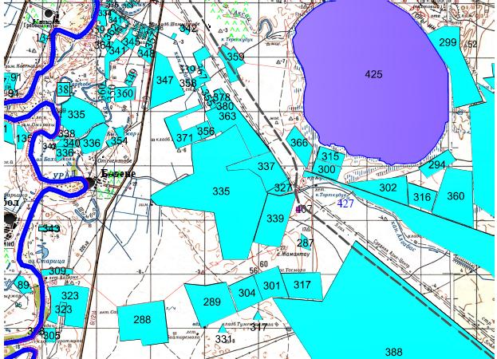

      Условные обозначения:



**Список собственников и землепользователей земельных участков, прилагаемый к схеме (карте) расположения пастбищ на территории Буденевского сельского округа**

|  |  |
| --- | --- |
|  | Таблица № 1 |

|  |  |  |  |  |  |
| --- | --- | --- | --- | --- | --- |
| № | Наименование землепользователей земельных участков | Площадь пастбищ, га | Наличие скота | Потребность пастбищ,  га | Излишки пастбищ, га |
| 1 | Темиргалиева Ирина "Акку" | 83 | 8 голов | 7 крс*18,0га=126 га  1 лошадь*21,6га=21,6га  126га+21,6га=148 га | - |
| 2 | Баетова Орынша "Медет" | 4898 | 426 голов | 96 крс*18,0га=1728 га  330 мрс*3,6га=1188 га  1728га+1188га=2916 га | 1982 |
| 3 | Даутбай Есентай "Бирлик" | 370 | 46 голов | 32 крс*18,0га=576 га  12 мрс*3,6га=43 га  2 лошадь*21,6га=43 га  576га+43га+43га=662 га | - |
| 4 | Ескожин Руслан "Ескожа" | 579 | 116 голов | 7 крс*18,0га=126 га  93 мрс*3,6га=335 га  5 лошадь*21,6га=108 га  11 верблюд*25,2 га=277 га  126га+335га+108га+277га=846 га | - |
| 5 | Есмагамбетова Роза "Арман" | 25 | 49 голов | 9 крс*18,0га=162га  29 мрс*3,6га=104га  5 лошадь*21,6га=108 га  6 верблюд*25,2 га=151 га  162га+104га+108га+151га=525га | - |
| 6 | Камалов Тугелбай "Жанажол" | 800 | 114 голов | 14 крс*18,0га=252 га  84 мрс*3,6га=302 га  16 лошадь*21,6га=345 га  252га+302га+345га=899 га | - |
| 7 | Кикимов Отенияз "Алга" | 75 | 50 голов | 18 крс*18,0га=324 га  32 мрс*3,6га=115 га  324 га+115га=439 га | - |
| 8 | Исаев Кайрат "Толес" | 277 | Не имеется | - | 277 |
| 9 | Тулегенов Санахмет "Калыбай" | 25 | 34 голов | 5 крс*18,0га=90 га  20 мрс*3,6га=72 га  9 лошадь*21,6га=194 га  90га+72га+194га=356 га | - |
| 10 | Халин Айбол "Айбол" | 55 | 41 голов | 41 лошадь*21,6га=885 га | - |
| 11 | Куспанов Серик "Нурбек" | 25 | Не имеется | - | 25 |
| 12 | Камбар Абылайхан "Абылайхан" | 113 | Не имеется | - | 113 |
| 13 | Гумаров Кенжегали "Адилет" | 612 | Не имеется | - | 612 |
| 14 | Демеуов Аманжол "Нурдаулет" | 100 | Не имеется | - | 100 |
| 15 | Халова Айша "Амирбек" | 60 | 80 голов | 5 крс*18,0га=90га  51 мрс*3,6га=183 га  15 лошадь*21,6га=324 га  9 верблюд*25,2 га=227 га  90га+183га+324га+227га=824 га | - |
| 16 | Хасангалиев Малик "Кайсар" | 30 | Не имеется | - | 30 |
| 17 | Искаков Сериккали "Аксерке" | 30 | 6 голов | 6 лошадь*21,6га=129га | - |
| 18 | Жумашев Айдарбек "Рахат" | 10 | Не имеется | - | 10 |
| 19 | Аязгалиева Тугуль Утегеновна "Айдын" | 15 | Не имеется | - | 15 |
| 20 | Алмагамбетова Роза "Кайтпас" | 100 | 118 голов | 118 лошадь*21,6га=2549га | - |
| 21 | Жумагулов Айткали "Айсултан" | 1370 | 281 голов | 20 крс*18,0га=360 га  243 мрс*3,6га=875 га  16 лошадь*21,6га=346 га  2 верблюд*25,2 га=50 га  360га+875га+346га+50га=1631 га | - |
| 22 | Алпамысов Асхат "Акжол" | 100 | 29 голов | 29 крс*18,0га=522га | - |
| 23 | Беккалиев Артур "Диас" | 50 | Не имеется | - | 50 |
| 24 | Чуйыншкалиев Улыкпан "Бастау" | 5 | Не имеется | - | 5 |
| 25 | Садыков Талгат "Шарипжан" | 14 | 19 голов | 19 мрс*3,6га=68 га | - |
| 26 | Шуменов Самигулла "Айдын" | 1175 | 112 голов | 73 крс*18,0га=1314га  39 лошадь*21,6га=842 га  1314 га+842га=2156 га | - |
| 27 | Садыков Сагат "Токбай" | 366 | 246 голов | 197 крс*18,0га=3546 га  31 мрс*3,6га=111 га  18 лошадь*21,6га=389 га  3546га+111га+389га=4046га | - |
| 28 | Сисенгалиев Танат | 750 | 9 голов | 2 крс*18,0га=36 га  7 мрс*3,6га=25 га  36га+25 га=61 га | 689 |
| 29 | Табылдиева Нұрлықыз "Есенжан" | 38 | Не имеется | - | 38 |
| 30 | Тулегенова Изгил "Би тур" | 30 | Не имеется | - | 30 |
| 31 | Зулкаш Акмарал | 300 | Не имеется | - | 300 |
| 32 | Жубангали Салават "Болашақ" | 215 | 24 голов | 24 крс*18,0га=432 га | - |
| 33 | Сергазиев Амандос | 10 | Не имеется | - | 10 |
| 34 | Бакенов Саулет "Астана" | 18 | 5 голов | 5 крс*18,0га=90га | - |
| 35 | Шуменов Саламат | 400 | 80 голов | 18 крс*18,0га=324 га  37 мрс*3,6га=133 га  17 лошадь*21,6га=367 га  8 верблюд*25,2 га=202 га  324га+133га+367га+202га=1026 га | - |
| 36 | Кашиев Берик | 105 | Не имеется | - | 105 |
| 37 | Дошкаев Жолдас | 1 | 9 голов | 9 крс*18,0га=162 га | - |
| 38 | Аристанов Алмат | 10 | 4 голов | 4 лошадь*21,6га=86 га | - |
| 39 | Матвеев Александр | 10 | 15 голов | 15 мрс*3,6га=54 га | - |
| 40 | Туреханов Ержан | 10 | 19 голов | 19 крс*18,0га=342 га | - |
| 41 | Изтелеуова Майгул | 6 | Не имеется | - | 6 |
| 42 | Букеев Есбол | 3 | Не имеется | - | - |
| 43 | Сабиров Нурлан | 50 | 6 голов | 6 крс*18,0га=108га | - |
| 44 | Капашев Рафаель | 15 | Не имеется | - | - |
| 45 | Ундыбаев Мурат | 30 | Не имеется | - | - |
| 46 | Маканова Венера | 20 | Не имеется | - | - |
| 47 | ТОО "Мол" | 475 | Не имеется | - | 475 |

**Сведения о наличие скота и пастбищных угодий по Буденевскому сельскому округу в разрезе по населенным пунктам**

|  |  |
| --- | --- |
|  | Таблица № 2 |

|  |  |  |  |  |  |
| --- | --- | --- | --- | --- | --- |
| № | Населенный пункт | Площадь пастбищь, га | Наличие скота | Потребность пастбищ,га | Нехватка/излишки пастищ, га |
| 1 | с.Будене | 136 | КРС- 954 головы  (из них маточное поголовье -771 голова)  МРС –2740 голов  Лощади -322 голов  Верблюд-187 головы | КРС 183 гол.*18,0 га/гол.=3294 га  (КРС (мат.)771 гол.*18,0 га/гол.=13878 га)  МРС 2740 гол.*3,6га/гол.=9864 га  Лошади 322 гол.*21,6га/гол.=6955 га  Верблюд 187 гол.*25,2 га/гол.=4712 га | 3294га+9864га+6955га+4712га= 24825 га на сезонное и отгонно-пастбищное содержание животных  136 га маточное поголовье  136 га-13878 га= -13742 га |

**Сведения о перераспределения пастбищ для размещения поголовья сельскохозяйственных животных населения**

|  |  |
| --- | --- |
|  | Таблица № 3 |

|  |  |  |  |  |  |  |
| --- | --- | --- | --- | --- | --- | --- |
| № | Населенный пункт | Наличие скота | Потребность пастбищ, га | Наименование земельных участков и землепользователей | Площадь, га | Нехватка/излишки пастбищ, га |
| 1 | КРС 183 гол.(с.Будене) | КРС 183 гол.*18,0 га/гол.=3294 га | 3294 га | участок Қособа -7294 га  Итого: 7294 га | 3294 га | 7294 га – 3294 га = 4000 га |
| 2 | МРС 2740гол. (с.Будене)  Лошади 322гол. (с.Будене)  Верблюд 187гол. (с.Будене) | МРС 2740гол.*3,6га/гол. =9864 га  Лошади 322гол.*21,6га/гол =6955 га  Верблюд 187гол.*25,2 га/гол =4712 га | 9864га+6955га+4712га= 21531га | Участок Кособа - 4000 га  Гумарову К. -612 га  Демеуову А. -100 га  Хасангалиеву М. -30 га  Жумашеву А. -10 га  Аязгалиевой Т. -15 га  Беккалиеву А. -50 га  Чуйншкалиеву Л. -5 га  Табылдиевой Н. -38 га  Тулегеновой И. - 30 га  Зулкаш А. -300 га  ТОО "Мол" -475 га  Итого : 5665 га | 5665 га | 5665 га-21531 га= -15866 га |

|  |  |
| --- | --- |
|  | Приложение 2 к плану по управлению пастбищами и их использованию в Буденевскому сельскому округе на 2021 год |

**Приемлемые схемы пастбищеоборотов**

**Схема пастбищеоборотов, приемлемая для Буденевского сельского округа**

|  |  |  |  |  |
| --- | --- | --- | --- | --- |
| Годы | Загон 1 | Загон 2 | Загон 3 | Загон 4 |
| 2021 | отдыхающий  загон | весенне-летний   сезон 1 | летний  сезон 2 | осенний  сезон 3 |

      Примечание: 1, 2, 3, 4 - очередность использования загонов в году.

|  |  |
| --- | --- |
|  | Приложение 3 к плану по управлению пастбищами и их использованию в Буденевскому сельскому округе на 2021 год |

**Карта с обозначением внешних и внутренних границ и площадей пастбищ, в том числе сезонных, объектов пастбищной инфраструктуры**

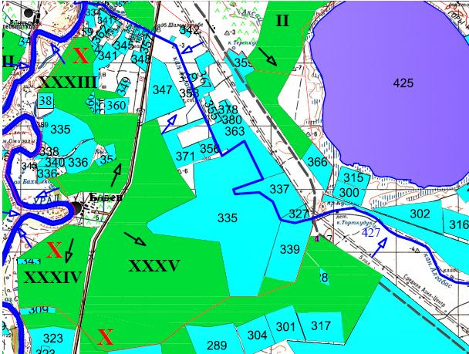

      Условные обозначения:



|  |  |
| --- | --- |
|  | Приложение 4 к плану по управлению пастбищами и их использованию в Буденевскому сельскому округе на 2021 год |

**Схема доступа пастбищепользователей к водоисточникам (озерам, рекам, прудам, копаням, оросительным или обводнительным каналам, трубчатым или шахтным колодцам), составленная согласно норме потребления воды**

      Среднесуточная норма потребления воды на одно сельскохозяйственное животное определяется в соответствии с пунктом 9 Правил рационального использования пастбищ, утвержденных приказом Заместителя Премьер-Министра Республики Казахстан – Министра сельского хозяйства Республики Казахстан от 24 апреля 2017 года №173 (зарегистрирован в Реестре государственной регистрации нормативных правовых актов за № 15090). Оросительных или обводнительных каналов на территории Буденевского сельского округа имеется.

**Буденеский сельский округ**

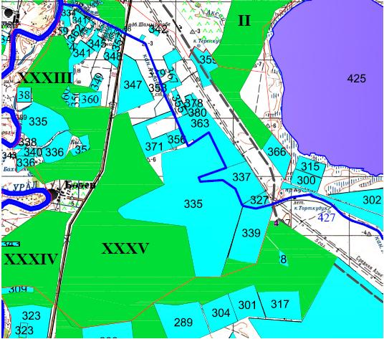

      Условные обозначения:



|  |  |
| --- | --- |
|  | Приложение 5 к плану по управлению пастбищами и их использованию в Буденевскому сельскому округе на 2021 год |

**Схема перераспределения пастбищ для размещения поголовья сельскохозяйственных животных физических и (или) юридических лиц, у которых отсутствуют пастбища, и перемещения его на предоставляемые пастбища**

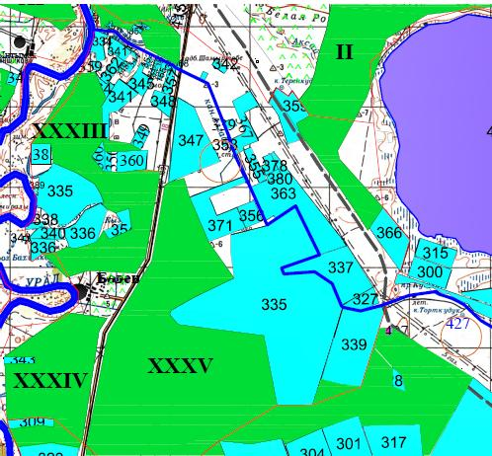

      Условные обозначения:



|  |  |
| --- | --- |
|  | Приложение 6 к плану по управлению пастбищами и их использованию в Буденевскому сельскому округе на 2021 год |

**Схема размещения поголовья сельскохозяйственных животных на отгонных пастбищах физических и (или) юридических лиц, не обеспеченных пастбищами, расположенными при поселке, селе, сельском округе**

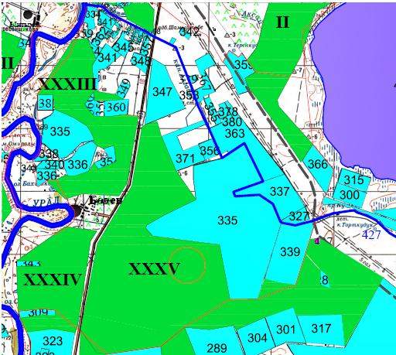

      Условные обозначения:



|  |  |
| --- | --- |
|  | Приложение 7 к плану по управлению пастбищами и их использованию в Буденевскому сельскому округе на 2021 год |

**Календарный график по использованию пастбищ, устанавливающий сезонные маршруты выпаса и передвижения сельскохозяйственных животных**

|  |  |  |  |  |  |
| --- | --- | --- | --- | --- | --- |
| № | Наименование округа | Количество загонов   в 2021 году | | | |
| 1 | 2 | 3 | 4 |
| 1 | село Будене | ВЛС | ЛС | ЛОС | ОЗ |

      Примечание: расшифровка аббревиатур:

      ВЛС – весенне-летний сезон;

      ЛОС – летне-осенний сезон;

      ЛС – летний сезон;

      ОЗ – отдыхающий загон.

|  |  |
| --- | --- |
|  | Приложение 8 к плану по управлению пастбищами и их использованию в Буденевскому сельскому округе на 2021 год |

**Жарсуатский сельский округ – 15866 гектар**

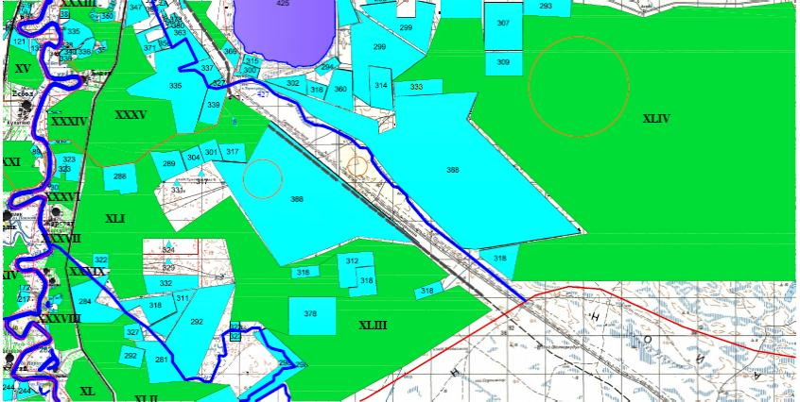

      Условные обозначения:



|  |  |
| --- | --- |
|  | Приложение 3 к решению Индерского районного маслихата от 6 сентября 2021 года № 49-VII |

**План по управлению пастбищами и их использованию по Жарсуатскому сельскому округе на 2021 год**

      Настоящий план по управлению пастбищами и их использованию по Жарсуатскому сельскому округе на 2021 год (далее - План), разработан в соответствии с Законом Республики Казахстан от 23 января 2001 года "О местном государственном управлении и самоуправлении в Республике Казахстан", Законом Республики Казахстан от 20 февраля 2017 года "О пастбищах", приказом Заместителя Премьер-Министра Республики Казахстан-Министра сельского хозяйства Республики Казахстан от 24 апреля 2017 года № 173 "Об утверждении Правил рационального использования пастбищ" (зарегистрированный в реестре государственной регистрации нормативных правовых актов № 15090), приказом Министра сельского хозяйства Республики Казахстан от 14 апреля 2015 года № 3-3/332 "Об утверждении предельно допустимой нормы нагрузки на общую площадь пастбищ" (зарегистрированный в реестре государственной регистрации нормативных правовых актов № 11064).

      План принимается в целях рационального использования пастбищ, устойчивого обеспечения потребности в кормах и предотвращения процессов деградации пастбищ.

      План содержит:

      1) схему (карту) расположения пастбищ на территории Жарсуатском сельском округе в разрезе категорий земель, собственников земельных участков и землепользователей на основании правоустанавливающих документов (приложение 1);

      2) приемлемые схемы пастбищеоборотов (приложение 2);

      3) карту с обозначением внешних и внутренних границ и площадей пастбищ, в том числе сезонных, объектов пастбищной инфраструктуры (приложение 3);

      4) схему доступа пастбищепользователей к водоисточникам (озерам, рекам, прудам, копаням, оросительным или обводнительным каналам, трубчатым или шахтным колодцам), составленную согласно норме потребления воды (приложение 4);

      5) схему перераспределения пастбищ для размещения поголовья сельскохозяйственных животных физических и (или) юридических лиц, у которых отсутствуют пастбища, и перемещения его на предоставляемые пастбища (приложение 5);

      6) схему размещения поголовья сельскохозяйственных животных на отгонных пастбищах физических и (или) юридических лиц, не обеспеченных пастбищами, расположенными при поселке, селе, сельском округе (приложение 6);

      7) календарный график по использованию пастбищ, устанавливающий сезонные маршруты выпаса и передвижения сельскохозяйственных животных (приложение 7).

      План принят с учетом сведений о состоянии геоботанического обследования пастбищ, сведений о ветеринарно-санитарных объектах, данных о численности поголовья сельскохозяйственных животных с указанием их владельцев - пастбищепользователей, физических и (или) юридических лиц, данных о количестве гуртов, отар, табунов, сформированных по видам и половозрастным группам сельскохозяйственных животных, сведений о формировании поголовья сельскохозяйственных животных для выпаса на отгонных пастбищах, особенностей выпаса сельскохозяйственных животных на культурных и аридных пастбищах, сведений о сервитутах для прогона скота и иных данных, предоставленных государственными органами, физическими и (или) юридическими лицами.

      По административно-территориальному делению в Жарсуатском сельском округе имеются 5 сельских населенных пункта.

      Общая площадь территории Жарсуатского сельского округа 317014 гектар, из них пашни – 117 гектар, пастбищные земли – 288204 гектар.

      По категориям земли подразделяются на:

      земли сельскохозяйственного назначения – 97903 гектар;

      земли населенных пунктов – 9268 гектар;

      земли промышленности, транспорта, связи, для нужд космической деятельности, обороны, национальной безопасности и иного несельскохозяйственного назначения – 214 гектар;

      земли запаса - 209629 гектар.

      По природным условиям западная часть Жарсуатского сельского округа представляет пустынную песчаную равнину, восточная - плато переходящее в степь с солонцовыми почвами. Климат континентальный: зима относительно тҰплая, лето очень жаркое. Средние температуры января − 12,3 °С, июля 25,3 °С. Среднегодовое количество осадков 200 мм.

      Почвы бурые солонцеватые, в речных поймах - луговые.

      На 1 января 2021 года в Жарсуатском сельском округе насчитывается (личное подворье населения и поголовье ТОО, КХ) крупного рогатого скота 3539 голов, из них маточное поголовье 2866 голов, мелкого рогатого скота 12245 голов, 1220 головы лошадей, 553 головы верблюд. Из них:

      в селе Жарсуат:

      крупного рогатого скота 975 головы, из них маточное поголовье 896 голова, мелкого рогатого скота 4523 голов, 176 голов лошадей, 249 головы верблюд.

      Площадь пастбищ составляет 8585 гектар.

      в селе Курылыс:

      крупного рогатого скота 341 головы, из них маточное поголовье 256 голов, мелкого рогатого скота 1059 голов, 60 головы лошадей, 64 головы верблюд.

      Площадь пастбищ составляет 100 гектар.

      в селе Кызылжар:

      крупного рогатого скота 53 головы, из них маточное поголовье 40 голов, мелкого рогатого скота 295 голов, 26 головы лошадей, 1 головы верблюд.

      Площадь пастбищ составляет 100 гектар.

      в селе Актан:

      крупного рогатого скота 124 головы, из них маточное поголовье 112 голов, мелкого рогатого скота 138 голов, 5 головы лошадей.

      Площадь пастбищ составляет 100 гектар.

      в селе Кетебай:

      крупного рогатого скота 674 головы, из них маточное поголовье 637 голов, мелкого рогатого скота 2558 голов, 23 головы лошадей, 29 головы верблюд.

      Площадь пастбищ составляет 100 гектар.

      Поголовье в ТОО, крестьянских и фермерских хозяйствах Жарсуатском сельском округе составляет: крупного рогатого скота – 1372 головы, мелкого рогатого скота -3672 головы, 930 головы лошадей, 210 головы верблюд.

      Площадь пастбищ ТОО, крестьянских и фермерских хозяйств составляет 97903 гектар.

      Для обеспечения сельскохозяйственных животных по Жарсуатскому сельскому округу имеются всего 149988 гектар пастбищных угодий. В черте населенных пунктов числится 8985 гектар пастбищ.

      В Жарсуатском сельском округе сервитуты для прогона скота не установлены.

      На основании вышеизложенного, согласно статьи 15 Закона Республики Казахстан "О пастбищах" для нужд местного населения (с.Жарсуат, с.Кызылжар, с.Актан, с.Курылыс, с.Кетебай) по содержанию маточного (дойного) поголовья сельскохозяйственных животных при имеющихся пастбищных угодьях населенных пунктов в размере 8985 га, потребность составляет 25953 га, при норме нагрузки 18,0 га/гол. Сложившуюся потребность пастбищных угодий необходимо восполнить за счет использования участков каналы Курайлы Сай, Мұратмола, Баймаганбет, Молымбет, возле кладбищ Мешит, Жанакудык, Калымбет, Саршыганак расположенный на территорий Жарсуатского сельского округа .

      Имеется потребность пастбищных угодий по выпасу других сельскохозяйственных животных местного населения в размере 49838 га, при норме нагрузки на голову КРС – 18,0 га/гол., МРС – 3,6 га/гол., лошадей – 21,6 га/гол., верблюд – 25,2 га/гол.

      Потребность:

      Для КРС- 226 гол. * 18,0 га/гол.=4068 га;

      для МРС- 8573 гол. * 3,6 га/гол.=30863 га;

      для лошадей- 290 гол. * 21,6 га/гол.=6264 га.

      для верблюд- 343 гол. * 25,2 га/гол.=8643 га.

      4068+30863+6264+8643=49838 га

      Частично сложившуюся потребность пастбищных угодий в размере 19102 га необходимо восполнить за счет выпаса сельскохозяйственных животных населения в участках Жанакудык, Калымбет, Сарышыганак расположенный на територий Жарсуатского сельского округа.

      Оставшуюся потребность пастбищных угодий в размере 30736 га необходимо восполнить за счет перемещения поголовья сельскохозяйственных животных местного населения на отгонные пастбища в участках канал Сухой, Сарышыганак.

|  |  |
| --- | --- |
|  | Приложение 1 к плану по управлению пастбищами и их использованию в Жарсуатскому сельскому округе на 2021 год |

**Схема (карта) расположения пастбищ на территории Жарсуатского сельского округа в разрезе категорий земель, собственников и землепользователей земельных участков на основании правоустанавливающих документов**

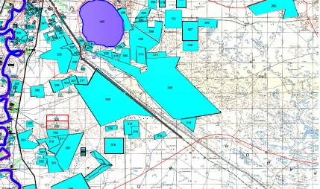

      Условные обозначения:



**Список собственников и землепользователей земельных участков, прилагаемый к схеме (карте) расположения пастбищ на территории Жарсуатского сельского округа**

|  |  |
| --- | --- |
|  | Таблица № 1 |

|  |  |  |  |  |  |
| --- | --- | --- | --- | --- | --- |
| № | Наименование землепользователей земельных участков | Площадь пастбищ, га | Наличие скота | Потребность пастбищ,  га | Излишки пастбищ, га |
| 1 | Жаналисов Керей "Магзом Мурасы" | 1490 | 148 голов | 23 крс*18,0га=414 га  111 мрс*3,6га=399 га  12 лошадь*21,6га=259 га  2 верблюд*25,2га=50 га  414га+399га+259га+50га=1122га | 368 |
| 2 | Шаукеров Сулиман "Казбек" | 524 | 69 голов | 5 крс*18,0га=90 га  55 мрс*3,6га=198 га  9 верблюд*25,2га=227 га  90га+198га+227га=515га | 9 |
| 3 | Жылкышиев Қойшығұл "Култегін" | 70 | Не имеется | - | 70 |
| 4 | Кариев Балгабай "Махамбет" | 1620 | 163 голов | 42 крс*18,0га=756 га  42 лошадь*21,6га=907 га  79 верблюд*25,2га=1991 га  756га+907га+1991га=3654га | - |
| 5 | Аканов Нурбек | 30 | Не имеется | - | 30 |
| 6 | Утешев Сагинтай "Иманкул" | 1500 | Не имеется | - | 1500 |
| 7 | Мухитова Венера "Димаш" | 50 | Не имеется | - | 50 |
| 8 | Махуов Даулет "Даулет" | 1260 | 168 голов | 32 крс*18,0га=576 га  136 лошадь*21,6га=2938 га  576га+2938га=3514га | - |
| 9 | Кагазов Гизатолла "Кайнур" | 1220 | 40 голов | 40 мрс*3,6га=144 га | 1076 |
| 10 | Олжабай улы Зинулла | 100 | 26 голов | 26 крс*18,0га=468га | - |
| 11 | Жаншина Агибаш "Жанша" | 4 | Не имеется | - | 4 |
| 12 | Кулбассов Н "Асыл-Агро" | 10322 | 1626 голов | 484 крс*18,0га=8712 га  1010 мрс*3,6га=3636 га  132 лошадь*21,6га=2851 га  8712га+3636га+2851га=15199га | - |
| 13 | Естай Куаныш "Актобе-1" | 2570 | 66 голов | 53 крс*18,0га=954 га  13 лошадь*21,6га=281 га  954га+281га=1235га | 1335 |
| 14 | Багикереев Абай "Гулхан-Азиза" | 250 | Не имеется | - | 250 |
| 15 | Нугманова Құттыбай "Сұлтан" | 1250 | 124 голов | 58 крс*18,0га=1044 га  60 мрс*3,6га=216 га  6 лошадь*21,6га=129 га  1044га+216га+129га=1389га | - |
| 16 | Мендигалиев Манарбек "Олжас" | 5360 | 261 голов | 19 крс*18,0га=342 га  202 мрс*3,6га=727 га  40 лошадь*21,6га=864 га  342га+727га+864га=1933га | 3427 |
| 17 | Нажиденов Каламгали "Нажиденов" | 7 | Не имеется | - | 7 |
| 18 | Султанов Ибрагим | 1800 | 101 голов | 12 крс*18,0га=216 га  37 мрс*3,6га=133 га  29 лошадь*21,6га=626 га  23 верблюд*25,2га=579 га  216га+133га+626га+579га=1554 га | 246 |
| 19 | Кушеков Кайргали | 6550 | 745 голов | 23 крс*18,0га=414 га  676 мрс*3,6га=2434 га  46 лошадь*21,6га=993 га  414га+2434га+993га=3841га | 2709 |
| 20 | Утепкалиев Сериккали "Алтықұлаш" | 700 | 478 голов | 53 крс*18,0га=954 га  411 мрс*3,6га=1479 га  14 лошадь*21,6га=302 га  954га+1479га+302га=2735 га | - |
| 21 | Туймебаева Кырмызы | 400 | 7 голов | 7 крс*18,0га=126 га | 274 |
| 22 | Жумагулов Сейткали | 500 | 64 голов | 9 крс*18,0га=162га  50 мрс*3,6га=180 га  3 лошадь*21,6га=65 га  2 верблюд*25,2га=50 га  162га+180га+65га+50га=457га | 43 |
| 23 | Узаккалиев Мендигали | 1000 | Не имеется | - | 1000 |
| 24 | Кагазова Улболсын | 400 | 3 голов | 3 крс*18,0га=54 га | 346 |
| 25 | Абдирова Сараға "Базым" | 75 | Не имеется | - | 75 |
| 26 | Каримова Магрипа | 1 | Не имеется | - | 1 |
| 27 | Ермағамбетов Сырым | 2000 | Не имеется | - | 2000 |
| 28 | Мусагалиев Гарипулла | 110 | Не имеется | - | 110 |
| 29 | Жумагалиев Серікқали | 1000 | 460 голов | 6 крс*18,0га=108 га  440 мрс*3,6га=1584 га  8 лошадь*21,6га=173 га  6 верблюд*25,2га=151 га  108га+1584га+173га+151га=2016 га | - |
| 30 | Кенжеахметов Марат | 1000 | Не имеется | - | 1000 |
| 31 | Супалиева Гульжазира | 750 | Не имеется | - | 750 |
| 32 | Батабиев Сабит | 1000 | 25 голов | 25 лошадь*21,6га=540 га | 460 |
| 33 | Калиев Самат | 2 | 8 голов | 8 крс*18,0га=144 га | - |
| 34 | Нугманов Амансерик | 1000 | 36 голов | 36 крс*18,0га=648 га | 352 |
| 35 | Бакитов Салават | 180 | Не имеется | - | 180 |
| 36 | Хасан Орынғали | 300 | Не имеется | - | 300 |
| 37 | Жангалиев Елдос | 1450 | 344 голов | 16 крс*18,0га=288 га  305 мрс*3,6га=1098 га  23 лошадь*21,6га=497 га  288га+1098га+497га=1883га | - |
| 38 | Кулбасов Манап | 3300 | 150 голов | 95 крс*18,0га=1710 га  55 лошадь*21,6га=1188 га  1710га+1188га=2898 га | 402 |
| 39 | Шонышев Калыбек | 300 | Не имеется | - | 300 |
| 40 | Амантаев Руслан | 1378 | Не имеется | - | 1378 |
| 41 | Дауталиев Махамбет Мендигалиевич | 10 | Не имеется | - | 10 |
| 42 | Таженов Ибатолла Кенесович | 250 | 69 голов | 14 крс*18,0га=252 га  24 мрс*3,6га=86 га  17 лошадь*21,6га=367 га  14 верблюд*25,2га=353 га  252га+86га+367га+353га=1058 га | - |
| 43 | Махуов Дархан Алдабергенович | 690 | Не имеется | - | 690 |
| 44 | Смайлов Мади | 950 | Не имеется | - | 950 |
| 45 | Бисенбаев Саламат | 100 | Не имеется | - | 100 |
| 46 | Кулбасов Кайрат | 400 | Не имеется | - | 400 |
| 47 | Жаншин Руслан | 2 | Не имеется | - | 2 |
| 48 | Кажмуратов Аманжол | 1222 | 184 голов | 34 крс*18,0га=612 га  101 мрс*3,6га=363 га  23 лошадь*21,6га=497 га  26 верблюд*25,2га=655 га  612га+363га+497га+655га=2127 га | - |
| 49 | Курмангалиев Муханбетжан | 6 | Не имеется | - | 6 |
| 50 | Сериков Қайрат | 400 | Не имеется | - | 400 |
| 51 | Тулегенов Канат | 950 | 108 голов | 10 крс*18,0га=180 га  2 мрс*3,6га=7 га  32 лошадь*21,6га=691 га  64 верблюд*25,2га=1613 га  180га+7га+691га+1613га=2491 га | - |
| 52 | Дауталиев Азат | 800 | 53 голов | 53 крс*18,0га=954га | - |
| 53 | Сатыбалдиев Аскар | 2000 | Не имеется | - | 2000 |
| 54 | Мусагалиева Гульнар | 2000 | Не имеется | - | 2000 |
| 55 | Кашиев Берик | 300 | 21 голов | 7 крс*18,0га=126га  8 мрс*3,6га=29 га  3 лошадь*21,6 га=65 га  3 верблюд*25,2 га=75 га  126га+29га+65га+75га=295 га | 5 |
| 56 | ПК Жарсуат | 35000 | 1171 голов | 37 крс*18,0га=666 га  1100 мрс *3,6га=3960 га  17 лошадь*21,6 га=367 га  17 верблюд*25,2 га=428 га  666га+3960га+367га+428га=5421га | 29527 |

**Сведения о наличие скота и пастбищных угодий по Жарсуатскому сельскому округу в разрезе по населенным пунктам**

|  |  |
| --- | --- |
|  | Таблица № 2 |

|  |  |  |  |  |  |
| --- | --- | --- | --- | --- | --- |
| № | Населенный пункт | Площадь пастбищь, га | Наличие скота | Потребность пастбищ,га | Нехватка/излишки пастищ, га |
| 1 | с. Жарсуат | 8585 | КРС- 975 головы  (из них маточное поголовье -896 голова)  МРС – 4523 голов  Лощади -176 голов  Верблюд-249 головы | КРС 79 гол.*18,0га/гол.=1422 га  (КРС (мат.) 896 гол.*18,0га/гол.= 16128 га)  МРС 4523 гол.*3,6га/гол.=16283 га  Лошади 176 гол.*21,6га/гол.=3801 га  Верблюд 249 гол.*25,2га/гол.=6275 га | 1422га+16283га+3801га+6275га=27781 га на отгонно-пастбищное содержание животных  16128га маточное поголовье  8585га-16128 га= -7543га |
| 2 | с.Қызылжар | 100 | КРС- 53 головы  (из них маточное поголовье -40 голова)  МРС – 295 голов  Лощади -26 голов  Верблюд-1 головы | КРС 13 гол.*18,0га/гол.=234 га  (КРС (мат.) 40 гол.*18,0га/гол.= 720 га)  МРС 295 гол.*3,6га/гол.=1062 га  Лошади 26 гол.*21,6га/гол.=562 га  Верблюд 1 гол.*25,2га/гол.=25 га | 234га+1062га+562га+25га=1883 га на отгонно-пастбищное содержание животных  620га маточное поголовье  100га-720га= -620га |
| 3 | с.Актан | 100 | КРС- 124 головы  (из них маточное поголовье -112 голова)  МРС –138 голов  Лощади -5 голов | КРС 12 гол.*18,0га/гол.=216 га  (КРС (мат.) 112 гол.*18,0га/гол.=2016 га)  МРС 138 гол.*3,6га/гол.=497 га  Лошади 5 гол.*21,6га/гол.=108 га | 216га+497га+108га=821 га на отгонно-пастбищное содержание животных  1736га маточное поголовье  100га-2016га= -1916га |
| 4 | с.Курылыс | 100 | КРС- 341 головы  (из них маточное поголовье -256 голова)  МРС – 1059 голов  Лощади -60 голов  Верблюд-64 головы | КРС 85 гол.*18,0га/гол.=1530 га  (КРС (мат.) 256 гол.*18,0га/гол.= 4608 га)  МРС 1059 гол.*3,6га/гол.=3812 га  Лошади 60 гол.*21,6га/гол.=1296 га  Верблюд 64 гол.*25,2га/гол.=1612 га | 1530га+3812га+1296га+1612га=8250га на отгонно-пастбищное содержание животных  3968 га маточное поголовье  100га-4608га= -4508га |
| 5 | с.Кетебай | 100 | КРС- 674 головы  (из них маточное поголовье -637 голова)  МРС – 2558 голов  Лощади -23 голов  Верблюд-29 головы | КРС 37 гол.*18,0га/гол.=666 га  (КРС (мат.) 637 гол.*18,0га/гол.= 11466 га)  МРС 2558 гол.*3,6га/гол.=9209 га  Лошади 23 гол.*21,6га/гол.=497 га  Верблюд 29 гол.*25,2га/гол.=731 га | 666га+9209га+497га+731га=11103 га на отгонно-пастбищное содержание животных  9874га маточное поголовье  100га-11466= -11366га |

**Сведения о перераспределения пастбищ для размещения поголовья сельскохозяйственных животных населения.**

|  |  |
| --- | --- |
|  | Таблица № 3 |

|  |  |  |  |  |  |  |
| --- | --- | --- | --- | --- | --- | --- |
| № | Населенный пункт | Наличие скота | Потребность пастбищ, га | Наименование земельных участков и землепользователей | Площадь, га | Нехватка/излишки пастбищ, га |
| 1 | КРС 79 гол.(с.Жарсуат) | КРС 79 гол.*18,0 га/гол.=1422 га | 1422 га | Учасок Жанакудык - 1774 га  Итого 1774 га | 1774 га | 1774га-1422га= 352 га |
| 2 | МРС 4523гол.(с.Жарсуат)+ МРС 295гол.(с.Кызылжар) + МРС 138гол.(с.Актан) + МРС 1059гол.(с.Курылыс) + МРС 2558гол.(с.Кетебай) = 8573 гол.  Лошади 176гол.(с.Жарсуат)+ Лошади 26гол.(с.Кызылжар) + Лошади 5гол.(с.Актан) + Лошади 60гол.(с.Курылыс) + Лошади 23гол.(с.Кетебай) = 290 гол.  Верблюд 249гол.(с.Жарсуат)+ Верблюд 1гол.(с.Кызылжар) + Верблюд 64гол.(с.Курылыс) + Верблюд 29гол.(с.Кетебай) = 343 гол. | МРС 8573 гол.*3,6га/гол. =30863 га  Лошади 290гол.*21,6га/гол =6264 га  Верблюд 343 гол.*25,2 га/гол =8643 га | 30863га+6264га+8643 га= 45770 га | Участок Калымбет -4334 га  Участок канал Сухой -18415 га  Участок Сарышыганак -99799 га  Итого 122548 га | 122548 га | 122548 га-45770 га= 76778 га |
| 3 | КРС 13 гол.(с.Кызылжар) | КРС 13гол.*18,0га/гол.=234 га | 234 га | Участок Жанакудык - 352 га  Итого 352 га | 352 га | 352га-234га=118 га |
| 4 | КРС 12 гол.(с.Актан) | КРС 12гол.*18,0га/гол.=216 га | 216 га | Участок Жанакудык - 118 га  Участок Калымбет -5962 га  Итого 6080га | 6080 га | 6080га-216га=5864 га |
| 5 | КРС 85 гол.(с.Курылыс) | КРС 85гол.*18,0га/гол.=1530 га | 1530 га | Участок Калымбет -5864 га  Итого 5864 га | 5864 га | 5864га-1530га=4334 га |
| 6 | КРС 37 гол.(с.Кетебай) | КРС 37гол.*18,0га/гол.=666 га | 666 га | Участок Сарышығанақ -100465 га  Итого 100465 га | 100465 га | 100465га-666га=99799 га |

|  |  |
| --- | --- |
|  | Приложение 2 к плану по управлению пастбищами и их использованию в Жарсуатскому сельскому округе на 2021 год |

**Приемлемые схемы пастбищеоборотов**

**Схема пастбищеоборотов, приемлемая для Жарсуатского сельского округа**

|  |  |  |  |  |
| --- | --- | --- | --- | --- |
| Годы | Загон 1 | Загон 2 | Загон 3 | Загон 4 |
| 2021 | отдыхающий  загон | весенне-летний   сезон 1 | летний  сезон 2 | осенний  сезон 3 |

      Примечание: 1, 2, 3, 4 - очередность использования загонов в году.

|  |  |
| --- | --- |
|  | Приложение 3 к плану по управлению пастбищами и их использованию в Жарсуатскому сельскому округе на 2021 год |

**Карта с обозначением внешних и внутренних границ и площадей пастбищ, в том числе сезонных, объектов пастбищной инфраструктуры**

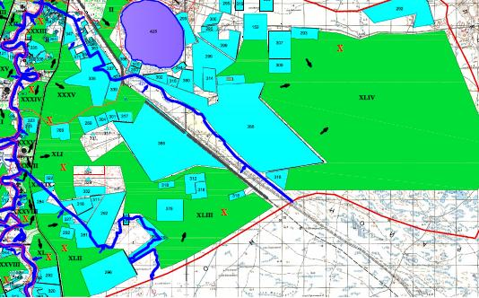

      Условные обозначения:



|  |  |
| --- | --- |
|  | Приложение 4 к плану по управлению пастбищами и их использованию в Жарсуатскому сельскому округе на 2021 год |

**Схема доступа пастбищепользователей к водоисточникам (озерам, рекам, прудам, копаням, оросительным или обводнительным каналам, трубчатым или шахтным колодцам), составленная согласно норме потребления воды**

      Среднесуточная норма потребления воды на одно сельскохозяйственное животное определяется в соответствии с пунктом 9 Правил рационального использования пастбищ, утвержденных приказом Заместителя Премьер-Министра Республики Казахстан – Министра сельского хозяйства Республики Казахстан от 24 апреля 2017 года № 173 (зарегистрирован в Реестре государственной регистрации нормативных правовых актов за № 15090). Оросительных или обводнительных каналов на территории Жарсуатского сельского округа имеется.

**Жарсуатский сельский округ**

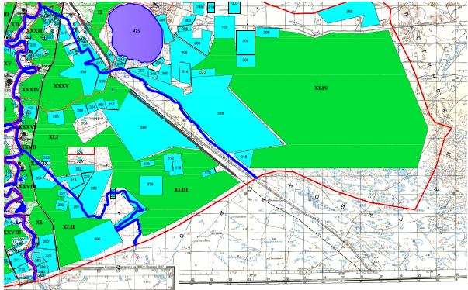

      Условные обозначения:



|  |  |
| --- | --- |
|  | Приложение 5 к плану по управлению пастбищами и их использованию в Жарсуатскому сельскому округе на 2021 год |

**Схема перераспределения пастбищ для размещения поголовья сельскохозяйственных животных физических и (или) юридических лиц, у которых отсутствуют пастбища, и перемещения его на предоставляемые пастбища**

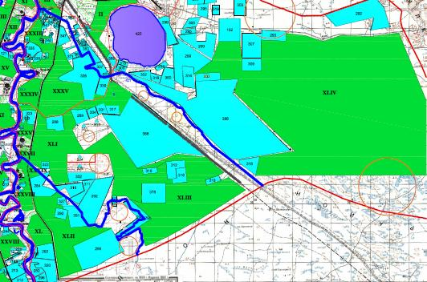

      Условные обозначения:



|  |  |
| --- | --- |
|  | Приложение 6 к плану по управлению пастбищами и их использованию в Жарсуатскому сельскому округе на 2021 год |

**Схема размещения поголовья сельскохозяйственных животных на отгонных пастбищах физических и (или) юридических лиц, не обеспеченных пастбищами, расположенными при поселке, селе, сельском округе**

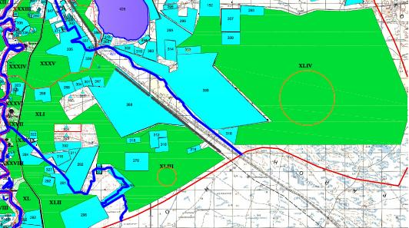

      Условные обозначения:



|  |  |
| --- | --- |
|  | Приложение 7 к плану по управлению пастбищами и их использованию в Жарсуатскому сельскому округе на 2021 год |

**Календарный график по использованию пастбищ, устанавливающий сезонные маршруты выпаса и передвижения сельскохозяйственных животных**

|  |  |  |  |  |  |
| --- | --- | --- | --- | --- | --- |
| № | Наименование округа | Количество загонов  в 2021 году | | | |
| 1 | 2 | 3 | 4 |
| 1 | село Жарсуат | ВЛС | ЛС | ЛОС | ОЗ |
| 2 | село Курылыс | ВЛС | ЛС | ЛОС | ОЗ |
| 3 | село Актан | ВЛС | ЛС | ЛОС | ОЗ |
| 4 | село Кызылжар | ВЛС | ЛС | ЛОС | ОЗ |
| 5 | село Кетебай | ВЛС | ЛС | ЛОС | ОЗ |

      Примечание: расшифровка аббревиатур:

      ВЛС – весенне-летний сезон;

      ЛОС – летне-осенний сезон;

      ЛС – летний сезон;

      ОЗ – отдыхающий загон.

|  |  |
| --- | --- |
|  | Приложение 4 к решению Индерского районного маслихата от 6 сентября 2021 года № 49-VII |

**План по управлению пастбищами и их использованию по Коктогайскому сельскому округе на 2021 год**

      Настоящий план по управлению пастбищами и их использованию по Коктогайскому сельскому округе на 2021 год (далее - План), разработан в соответствии с Законом Республики Казахстан от 23 января 2001 года "О местном государственном управлении и самоуправлении в Республике Казахстан", Законом Республики Казахстан от 20 февраля 2017 года "О пастбищах", приказом Заместителя Премьер-Министра Республики Казахстан-Министра сельского хозяйства Республики Казахстан от 24 апреля 2017 года №173 "Об утверждении Правил рационального использования пастбищ" (зарегистрированный в реестре государственной регистрации нормативных правовых актов № 15090), приказом Министра сельского хозяйства Республики Казахстан от 14 апреля 2015 года № 3-3/332 "Об утверждении предельно допустимой нормы нагрузки на общую площадь пастбищ" (зарегистрированный в реестре государственной регистрации нормативных правовых актов № 11064).

      План принимается в целях рационального использования пастбищ, устойчивого обеспечения потребности в кормах и предотвращения процессов деградации пастбищ.

      План содержит:

      1) схему (карту) расположения пастбищ на территории Коктогайском сельском округе в разрезе категорий земель, собственников земельных участков и землепользователей на основании правоустанавливающих документов (приложение 1);

      2) приемлемые схемы пастбищеоборотов (приложение 2);

      3) карту с обозначением внешних и внутренних границ и площадей пастбищ, в том числе сезонных, объектов пастбищной инфраструктуры (приложение 3);

      4) схему доступа пастбищепользователей к водоисточникам (озерам, рекам, прудам, копаням, оросительным или обводнительным каналам, трубчатым или шахтным колодцам), составленную согласно норме потребления воды (приложение 4);

      5) схему перераспределения пастбищ для размещения поголовья сельскохозяйственных животных физических и (или) юридических лиц, у которых отсутствуют пастбища, и перемещения его на предоставляемые пастбища (приложение 5);

      6) схему размещения поголовья сельскохозяйственных животных на отгонных пастбищах физических и (или) юридических лиц, не обеспеченных пастбищами, расположенными при поселке, селе, сельском округе (приложение 6);

      7) календарный график по использованию пастбищ, устанавливающий сезонные маршруты выпаса и передвижения сельскохозяйственных животных (приложение 7).

      План принят с учетом сведений о состоянии геоботанического обследования пастбищ, сведений о ветеринарно-санитарных объектах, данных о численности поголовья сельскохозяйственных животных с указанием их владельцев - пастбищепользователей, физических и (или) юридических лиц, данных о количестве гуртов, отар, табунов, сформированных по видам и половозрастным группам сельскохозяйственных животных, сведений о формировании поголовья сельскохозяйственных животных для выпаса на отгонных пастбищах, особенностей выпаса сельскохозяйственных животных на культурных и аридных пастбищах, сведений о сервитутах для прогона скота и иных данных, предоставленных государственными органами, физическими и (или) юридическими лицами.

      По административно-территориальному делению в Коктогайском сельском округе имеются 1 сельских населенных пункта.

      Общая площадь территории Коктогайского сельского округа 256744 гектар, из них пашни – 394 гектар, пастбищные земли – 237334 гектар.

      По категориям земли подразделяются на:

      земли сельскохозяйственного назначения – 67514 гектар;

      земли населенных пунктов – 8000 гектар;

      земли промышленности, транспорта, связи, для нужд космической деятельности, обороны, национальной безопасности и иного несельскохозяйственного назначения – 72 гектар;

      земли запаса - 181158 гектар.

      По природным условиям западная часть Коктогайского сельского округа представляет пустынную песчаную равнину, восточная - плато переходящее в степь с солонцовыми почвами. Климат континентальный: зима относительно тҰплая, лето очень жаркое. Средние температуры января - 12,3 °С, июля 25,3 °С. Среднегодовое количество осадков 200 мм.

      Почвы бурые солонцеватые, в речных поймах - луговые.

      На 1 января 2021 года в Коктогайском сельском округе насчитывается (личное подворье населения и поголовье ТОО, КХ) крупного рогатого скота 2138 голов, из них маточное поголовье 1745 голов, мелкого рогатого скота 11232 голов, 2495 головы лошадей, 967 головы верблюд. Из них:

      в селе Коктогай:

      крупного рогатого скота 1360 головы, из них маточное поголовье 1101 голова, мелкого рогатого скота 6301 голов, 615 голов лошадей, 430 головы верблюд.

      Площадь пастбищ составляет 7835 гектар.

      Поголовье в ТОО, крестьянских и фермерских хозяйствах Коктогайском сельском округе составляет: крупного рогатого скота – 778 головы, мелкого рогатого скота - 4931 головы, 1880 головы лошадей, 537 головы верблюд.

      Площадь пастбищ ТОО, крестьянских и фермерских хозяйств составляет 67514 гектар.

      Для обеспечения сельскохозяйственных животных по Коктогайскому сельскому округу имеются всего 77787 гектар пастбищных угодий. В черте населенных пунктов числится 7835 гектар пастбищ.

      В Коктогайском сельском округе сервитуты для прогона скота не установлены.

      На основании вышеизложенного, согласно статьи 15 Закона Республики Казахстан "О пастбищах" для нужд местного населения по содержанию маточного (дойного) поголовья сельскохозяйственных животных при имеющихся пастбищных угодьях населенных пунктов в размере 7835 га, потребность составляет 11983 га, при норме нагрузки 18,0 га/гол. Сложившуюся потребность пастбищных угодий необходимо восполнить за счет использования участков Қуттыбике, Жылқыбай, Қарасу расположенный на территорий Коктогайского сельского округа .

      Имеется потребность пастбищных угодий по выпасу других сельскохозяйственных животных местного населения в размере 51466 га, при норме нагрузки на голову КРС – 18,0 га/гол., МРС – 3,6 га/гол., лошадей – 21,6 га/гол., верблюд – 25,2 га/гол.

      Потребность:

      Для КРС- 259 гол. * 18,0 га/гол.=4662 га;

      для МРС- 6301 гол. * 3,6 га/гол.=22684 га;

      для лошадей- 615 гол. * 21,6 га/гол.=13284 га.

      для верблюд- 430 гол. * 25,2 га/гол.=10836 га.

      4662+22684+13284+10836=51466 га

      Частично сложившуюся потребность пастбищных угодий в размере 17189 га необходимо восполнить за счет выпаса сельскохозяйственных животных населения в участках канала Аксай, Қуттыбике, Шархат расположенный на територий Коктогайского сельского округа.

      Оставшуюся потребность пастбищных угодий в размере 34277 га необходимо восполнить за счет перемещения поголовья сельскохозяйственных животных местного населения на отгонные пастбища в участках Болекбай, Бакибас.

|  |  |
| --- | --- |
|  | Приложение 1 к плану по управлению пастбищами и их использованию в Коктогайскому сельскому округе на 2021 год |

**Схема (карта) расположения пастбищ на территории Коктогайского сельского округа в разрезе категорий земель, собственников и землепользователей земельных участков на основании правоустанавливающих документов**

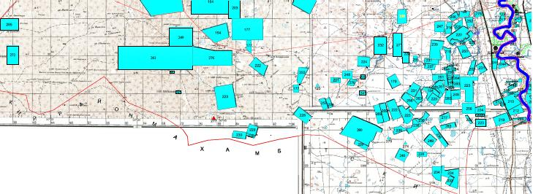

      Условные обозначения:



**Список собственников и землепользователей земельных участков, прилагаемый к схеме (карте) расположения пастбищ на территории Коктогайского сельского округа**

|  |  |
| --- | --- |
|  | Таблица № 1 |

|  |  |  |  |  |  |
| --- | --- | --- | --- | --- | --- |
| № | Наименование землепользователей земельных участков | Площадь пастбищ, га | Наличие скота | Потребность пастбищ,  га | Излишки пастбищ, га |
| 1 | Абуова Тилектес "Актобе" | 484 | 3 голов | 3 крс*18,0 га=54 га | 430 |
| 2 | Исакулов Баксик | 1065 | Не имеется | - | 1065 |
| 3 | Аскаров Кален "Данакус" | 169 | 73 голов | 4 крс*18,0га=72 га  65 мрс*3,6га=234 га  4 лошадь*21,6 га=86 га  72га+234га+86га=392 га | - |
| 4 | Газизуллин Гибрат "Оркен" | 17 | 103 голов | 18 крс*18,0га=324 га  81 мрс*3,6га=292 га  4 верблюд*25,2 га=101га  324га+292га+101га=717 га | - |
| 5 | Айсина Инкаш "Адай" | 300 | 77 голов | 22 крс*18,0га=396 га  55 мрс*3,6га=198 га  396 га+198 га=594 га | - |
| 6 | Бисенгалиев Канатжан "Уали-Ата" | 450 | 49 голов | 5 крс*18,0га=90 га  1 лошадь*21,6 га=21,6 га  43 верблюд*25,2 га=1083,6 га  90 га+21,6 га+1083,6 га=1195 га | - |
| 7 | Камаш Абатолла "Коктерек" | 634 | 332 голов | 68 крс*18,0га=1224 га  212 мрс*3,6га=763 га  37 лошадь*21,6 га=799 га  15 верблюд*25,2 га=378 га  1224 га+763га+799га+378га=3164 га | - |
| 8 | Есимов Исатай | 809 | 109 голов | 17 крс*18,0га=306 га  65 мрс*3,6га=234 га  23 лошадь*21,6 га=497 га  4 верблюд*25,2 га=101 га  306 га+234 га+497 га+101 га=1138 га | - |
| 9 | Нугман Галымжан "Жанбай" | 1603 | 782 голов | 63 крс*18,0га=1134 га  59 мрс*3,6га=212 га  580 лошадь*21,6 га=12528 га  80 верблюд*25,2 га=2016 га  1134га+212га+12528га+2016га=15890 га | - |
| 10 | Султангалиев Т. "Ербол" | 700 | 184 голов | 37 крс*18,0га=666 га  145 мрс*3,6га=449 га  2 верблюд*25,2 га=43 га  574га+449га+43га=1066 га | - |
| 11 | Амангельдин Аллази "Куаныш" | 1670 | 170 голов | 34 крс*18,0га=527 га  76 мрс*3,6га=522 га  24 лошадь*21,6 га=518 га  36 верблюд*25,2 га=907 га  527га+522га+518га+907га=2474 га | - |
| 12 | Сабиров Аманжан "Фарит" | 4455 | 171 голов | 34 крс*18,0га=612 га  113 мрс*3,6га=406 га  21 лошадь*21,6 га=453 га  3 верблюд*25,2 га=75 га  612га+406га+453га+75га=1546 га | 2909 |
| 13 | Даулетов Сериккали "Мамбет" | 300 | 75 голов | 17 крс*18,0га=306 га  17 мрс*3,6га=61 га  38 лошадь*21,6 га=821 га  3 верблюд*25,2 га=75 га  306га+61га+821га+75га=1263 га | - |
| 14 | Егинбаев Мырзахан "Байет" | 400 | 98 голов | 16 крс*18,0га=288 га  71 мрс*3,6га=255 га  7 лошадь*21,6 га=151 га  4 верблюд*25,2 га=101 га  288га+255га+151га+101га=795 га | - |
| 15 | Айманакумов Ерболат "Еламан" | 450 | 41 голов | 3 крс*18,0га=54 га  16 лошадь*21,6 га=346 га  22 верблюд*25,2 га=554 га  54га+346га+554га=954 га | - |
| 16 | Кабдол Амантай "Шаныракты" | 253 | 78 голов | 3 крс*18,0га=54 га  25 мрс*3,6га=90 га  41 лошадь*21,6 га=885 га  9 верблюд*25,2 га=227 га  54га+90га+885га+227га=1256 га | - |
| 17 | Муканалі Мамбет "Муканалі" | 700 | 77 голов | 32 крс*18,0га=576 га  38 лошадь*21,6 га=821 га  7 верблюд*25,2 га=176 га  576га+821га+176га=1573 га | - |
| 18 | Абилов Амангелды "Бауыржан" | 700 | 156 голов | 31 крс*18,0га=558 га  80 мрс*3,6га=288 га  40 лошадь*21,6 га=864 га  5 верблюд*25,2 га=126 га  558га+288га+864га+126га=1836 га | - |
| 19 | Зайдекенов Г. "Райымбек" | 500 | 130 голов | 63 крс*18,0га=1134 га  41 мрс*3,6га=148 га  24 лошадь*21,6 га=518 га  2 верблюд*25,2 га=50 га  1134га+148га+518га+50га=1850 га | - |
| 20 | Жеделов Еркин "Жасулан" | 1100 | 88 голов | 3 крс*18,0га=54 га  63 мрс*3,6га=227 га  11 лошадь*21,6 га=238 га  11 верблюд*25,2 га=277 га  54га+227га+238га+277га=796 га | 415 |
| 21 | Айманакумов Бекболат "Кулмукан" | 1000 | 512 голов | 21 крс*18,0га=378 га  477 мрс*3,6га=1717 га  14 верблюд*25,2 га=353 га  378га+1717га+353га=2448 га | - |
| 22 | Альмуханов Ибрагим "Жумабай | 200 | Не имеется | - | 200 |
| 23 | Каметов Бакыт | 1430 | 560 голов | 36 крс*18,0га=648 га  253 мрс*3,6га=911 га  245 лошадь*21,6 га=5292 га  26 верблюд*25,2 га=655 га  648га+911га+5292га+655га=7506 га | - |
| 24 | Тусекенов Исатай "Аққайса" | 1000 | Не имеется | - | 1000 |
| 25 | Урынгалиева Дамели "Дамели" | 1100 | 292 голов | 51 крс*18,0га=918 га  236 мрс*3,6га=849 га  3 лошадь*21,6 га=65 га  2 верблюд*25,2 га=50 га  918га+849га+65га+50га=1882 га | - |
| 26 | Каримов Ертилеу | 250 | 35 голов | 11 крс*18,0га=198 га  16 мрс*3,6га=57 га  4 лошадь*21,6 га=86 га  4 верблюд*25,2 га=101 га  198га+86га+57га+101га=442 га | - |
| 27 | Садиев Кадыржан | 600 | 108 голов | 11 крс*18,0га=198 га  41 мрс*3,6га=147 га  56 лошадь*21,6 га=1209га  198га+147га+1209га=1554 га | - |
| 28 | Едилбаев Каким | 200 | 150 голов | 17 крс*18,0га=306 га  110 мрс*3,6га=396 га  15 лошадь*21,6 га=324 га  8 верблюд*25,2 га=202 га  306га+396га+324га+202га=1228 га | - |
| 29 | Шаматов Арман "Айдар" | 500 | 110 голов | 6 крс*18,0га=108 га  70 мрс*3,6га=252 га  29 лошадь*21,6 га=626 га  5 верблюд*25,2 га=126 га  108га+252га+626га+126га=1112га | - |
| 30 | Нугманов Макут | 130 | 52 голов | 22 крс*18,0га=396 га  30 мрс*3,6га=108 га  396га+108га=504 га | - |
| 31 | Нугманов Исмагул | 50 | Не имеется | - | 50 |
| 32 | Исламов Сайын | 50 | Не имеется | - | 50 |
| 33 | Утегенов Талгат | 500 | Не имеется | - | 500 |
| 34 | Тайланов Манас "Манас" | 100 | Не имеется | - | 50 |
| 35 | Акинов Жанарбек | 10 | Не имеется | - | 10 |
| 36 | Сапиев Хасан "Найза" | 500 | Не имеется | - | 500 |
| 37 | Ихуанов Токтарбек | 300 | 267 голов | 73 крс*18,0га=1314 га  182 мрс*3,6га=655 га  8 лошадь*21,6 га=173 га  4 верблюд*25,2 га=101 га  1314га+655га+173га+101га=2243га | - |
| 38 | Чалкаров Аманжан | 2800 | 238 голов | 167 лошадь*21,6 га=3607га  71 верблюд*25,2 га=1789 га  3607га+1789га=5396га | - |
| 39 | Мугалов Тулеген | 500 | 77 голов | 7 крс*18,0га=126 га  60 мрс*3,6га=216 га  4 лошадь*21,6 га=86 га  6 верблюд*25,2 га=151га  126га+216га+86га+151га=57 га | - |
| 40 | Айманакумов Болат | 300 | 181 голов | 55 крс*18,0га=990га  109 мрс*3,6га=392га  10 лошадь*21,6 га=216 га  7 верблюд*25,2 га=176 га  990га+392га+216га+176га=1774 га | - |
| 41 | Байнешев Сергей | 300 | 78 голов | 4 крс*18,0га=72 га  52 мрс*3,6га=187 га  10 лошадь*21,6 га=216 га  12 верблюд*25,2 га=302 га  72га+187га+216га+302га=777 га | - |
| 42 | Капин Турлан | 800 | 205 голов | 26 крс*18,0га=468 га  142 мрс*3,6га=511 га  30 лошадь*21,6 га=648 га  7 верблюд*25,2 га=176 га  468га+511га+648га+176га=1803 га | - |
| 43 | Табжанов Калимурат | 50 | Не имеется | - | 50 |
| 44 | Кизатов Мейрам | 100 | 26 голов | 1 крс*18,0га=18 га  25 мрс*3,6га=90 га  18га+90га=108 га | - |
| 45 | Любин Олег | 150 | Не имеется | - | 150 |
| 46 | Молдашев Зулхарнай | 830 | Не имеется | - | 830 |
| 47 | Рахманов Гайнолла | 600 | 103 голов | 7 крс*18,0га=126 га  47 мрс*3,6га=169 га  43 лошадь*21,6 га=929 га  6 верблюд*25,2 га=151 га  126га+169га+929га+151га=1375 га | - |
| 48 | Косанов Канат | 25 | Не имеется | - | 25 |
| 49 | Нысанбаев Болат | 560 | Не имеется | - | 560 |
| 50 | Кадиркулов Артур | 8900 | 279 голов | 279 лошадь*21,6 га=6026 га | 2874 |
| 51 | Жалгасбаев Дидар | 300 | 189 голов | 59 крс*18,0га=1062 га  101 мрс*3,6га=363 га  25 лошадь*21,6 га=540 га  4 верблюд*25,2 га=101 га  1062га+363га+540га+101га=2066 га | - |
| 52 | Жолдаскалиев Арман | 600 | 8 голов | 8 лошадь*21,6 га=173 га | 427 |
| 53 | Курмангалиева Лолита | 200 | Не имеется | - | 200 |
| 54 | Мералин Кайрат Бакитович | 1000 | Не имеется | - | 1000 |
| 55 | Насиров Айбат Галымгалиевич | 600 | 141 голов | 114 крс*18,0га=2052 га  12 лошадь*21,6 га=259 га  15 верблюд*25,2 га=378 га  2052га+259га+378га=2689 га | - |
| 56 | Кушкалиев Курмет | 200 | 46 голов | 10 крс*18,0га=180 га  30 мрс*3,6га=108 га  3 лошадь*21,6 га=65 га  3 верблюд*25,2 га=75 га  180га+108га+65га+75га=428 га | - |
| 57 | Жумабекұлы Нұрбек | 100 | 36 голов | 36 крс*18,0га=648 га | - |
| 58 | Кенжегалиев Казихан | 1000 | 25 голов | 7 крс*18,0га=126 га  13 мрс*3,6га=47 га  5 верблюд*25,2 га=126 га  126га+47га+126га=299 га | 701 |
| 59 | Қайыржан Аманжан | 200 | Не имеется | - | 200 |
| 60 | Керешов Дамир | 1000 | Не имеется | - | 1000 |
| 61 | Мералин Даурен | 1000 | 40 голов | 40 крс*18,0га=720 га | 280 |
| 62 | Амангалиев Аскар | 370 | 54 голов | 5 крс*18,0га=90 га  32 мрс*3,6га=115 га  17 лошадь*21,6 га=367 га  90га+115га+367га=572 га | - |
| 63 | Бисенов Амангельды | 4450 | Не имеется | - | 4450 |
| 64 | Сәтенова Алтын | 400 | Не имеется | - | 400 |
| 65 | Далбаев Арман | 2900 | 90 голов | 20 крс*18,0га=360 га  50 лошадь*21,6 га=1080 га  20 верблюд*25,2 га=504 га  360га+1080га+504га=1944 га | 956 |
| 66 | Куанышев Ерлан | 950 | Не имеется | - | 950 |
| 67 | Мусагалиев Гулнар | 200 | Не имеется | - | 200 |
| 68 | Надинов Бауыржан | 450 | Не имеется | - | 450 |
| 69 | Меденов Толеген | 3000 | Не имеется | - | 3000 |
| 70 | Меңдібаев Жандос "Жайық" | 5000 | Не имеется | - | 5000 |
| 71 | Насыров Исатай "Арал" | 3000 | 627 голов | 46 крс*18,0га=828 га  472 мрс*3,6га=1699 га  52 лошадь*21,6 га=1123 га  57 верблюд*25,2 га=1436 га  828га+1699га+1123га+1436га=5086 га | - |

**Сведения о наличие скота и пастбищных угодий по Коктогайскому сельскому округу в разрезе по населенным пунктам**

|  |  |
| --- | --- |
|  | Таблица № 2 |

|  |  |  |  |  |  |
| --- | --- | --- | --- | --- | --- |
| № | Населенный пункт | Площадь пастбищь, га | Наличие скота | Потребность пастбищ,га | Нехватка/излишки пастищ, га |
| 1 | с.Коктогай | 7835 | КРС- 1360 головы  (из них маточное поголовье -1101 голова)  МРС –6301 голов  Лощади -615 голов  Верблюд-430 головы | КРС 259 гол.*18,0 га/гол.=4662 га  (КРС (мат.)1101 гол.*18,0 га/гол.=19818 га)  МРС 6301 гол.*3,6га/гол.=22684 га  Лошади 615 гол.*21,6га/гол.=13284 га  Верблюд 430 гол.*25,2 га/гол.=10836 га | 4662га+22684га+13284га+10836га=51466 га на сезонное и отгонно-пастбищное содержание животных  19818 га маточное поголовье  7835 га-19818 га= -11983 га |

**Сведения о перераспределения пастбищ для размещения поголовья сельскохозяйственных животных населения.**

|  |  |
| --- | --- |
|  | Таблица № 3 |

|  |  |  |  |  |  |  |
| --- | --- | --- | --- | --- | --- | --- |
| № | Населенный пункт | Наличие скота | Потребность пастбищ, га | Наименование земельных участков и землепользователей | Площадь, га | Нехватка/излишки пастбищ, га |
| 1 | КРС 259 гол.(с.Коктогай) | КРС 259 гол.*18,0 га/гол.=4662 га | 4662 га | Участок Куттыбике -4777 га  Итого 4777 га | 4777 га | 4777 га-4662 га= 115 га |
| 2 | МРС 6301гол. (с.Коктогай)  Лошади 615гол. (с.Коктогай)  Верблюд 430гол. (с.Коктогай) | МРС 6301гол.*3,6га/гол. =22684 га  Лошади 615гол.*21,6га/гол =13284 га  Верблюд 430гол.*25,2 га/гол =10836 га | 22684га+13284га+10836га= 46804 га | Участок Куттыбике -115 га  Участок канал Ақсай -1322 га  Участок Шархат -11090га  участок Болекбай -23161 га  участок Бакибас -25454 га  Итого 61142 га | 61142 га | 61142 га-46804 га= 14338 га |

|  |  |
| --- | --- |
|  | Приложение 2 к плану по управлению пастбищами и их использованию в Коктогайскому сельскому округе на 2021 год |

**Приемлемые схемы пастбищеоборотов**

**Схема пастбищеоборотов, приемлемая для Коктогайского сельского округа**

|  |  |  |  |  |
| --- | --- | --- | --- | --- |
| Годы | Загон 1 | Загон 2 | Загон 3 | Загон 4 |
| 2021 | отдыхающий  загон | весенне-летний   сезон 1 | летний  сезон 2 | осенний  сезон 3 |

      Примечание: 1, 2, 3, 4 - очередность использования загонов в году.

|  |  |
| --- | --- |
|  | Приложение 3 к плану по управлению пастбищами и их использованию в Коктогайскому сельскому округе на 2021 год |

**Карта с обозначением внешних и внутренних границ и площадей пастбищ, в том числе сезонных, объектов пастбищной инфраструктуры**

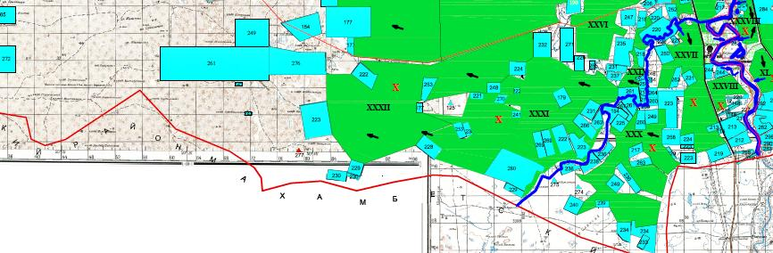

      Условные обозначения:



|  |  |
| --- | --- |
|  | Приложение 4 к плану по управлению пастбищами и их использованию в Коктогайскому сельскому округе на 2021 год |

**Схема доступа пастбищепользователей к водоисточникам (озерам, рекам, прудам, копаням, оросительным или обводнительным каналам, трубчатым или шахтным колодцам), составленная согласно норме потребления воды**

      Среднесуточная норма потребления воды на одно сельскохозяйственное животное определяется в соответствии с пунктом 9 Правил рационального использования пастбищ, утвержденных приказом Заместителя Премьер-Министра Республики Казахстан – Министра сельского хозяйства Республики Казахстан от 24 апреля 2017 года № 173 (зарегистрирован в Реестре государственной регистрации нормативных правовых актов за № 15090). Оросительных или обводнительных каналов на территории Коктогайского сельского округа имеется.

**Коктогайовский сельский округ**

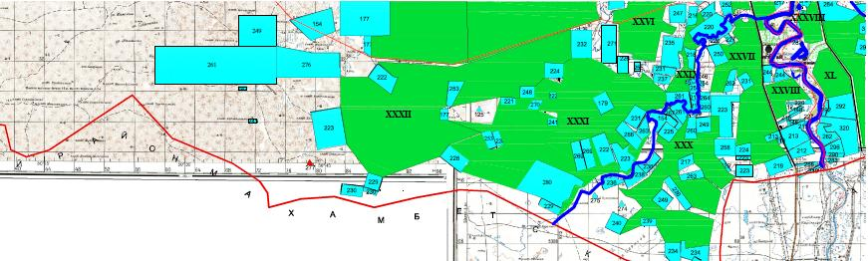

      Условные обозначения:



|  |  |
| --- | --- |
|  | Приложение 5 к плану по управлению пастбищами и их использованию в Коктогайскому сельскому округе на 2021 год |

**Схема перераспределения пастбищ для размещения поголовья сельскохозяйственных животных физических и (или) юридических лиц, у которых отсутствуют пастбища, и перемещения его на предоставляемые пастбища**

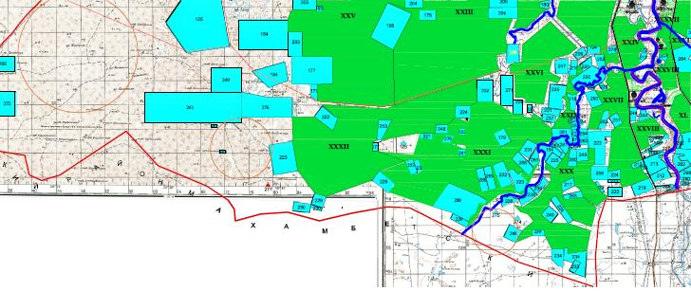

      Условные обозначения:



|  |  |
| --- | --- |
|  | Приложение 6 к плану по управлению пастбищами и их использованию в Коктогайскому сельскому округе на 2021 год |

**Схема размещения поголовья сельскохозяйственных животных на отгонных пастбищах физических и (или) юридических лиц, не обеспеченных пастбищами, расположенными при поселке, селе, сельском округе**

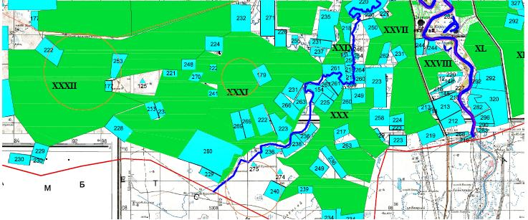

      Условные обозначения:



|  |  |
| --- | --- |
|  | Приложение 7 к плану по управлению пастбищами и их использованию в Коктогайскому сельскому округе на 2021 год |

**Календарный график по использованию пастбищ, устанавливающий сезонные маршруты выпаса и передвижения сельскохозяйственных животных**

|  |  |  |  |  |  |
| --- | --- | --- | --- | --- | --- |
| № | Наименование округа | Количество загонов   в 2021 году | | | |
| 1 | 2 | 3 | 4 |
| 1 | село Коктогай | ВЛС | ЛС | ЛОС | ОЗ |

      Примечание: расшифровка аббревиатур:

      ВЛС – весенне-летний сезон;

      ЛОС – летне-осенний сезон;

      ЛС – летний сезон;

      ОЗ – отдыхающий загон.

|  |  |
| --- | --- |
|  | Приложение 5 к решению Индерского районного маслихата от 6 сентября 2021 года № 49-VII |

**План по управлению пастбищами и их использованию по Орликовскому сельскому округе на 2021 год**

      Настоящий план по управлению пастбищами и их использованию по Орликовскому сельскому округе на 2021 год (далее - План), разработан в соответствии с Законом Республики Казахстан от 23 января 2001 года "О местном государственном управлении и самоуправлении в Республике Казахстан", Законом Республики Казахстан от 20 февраля 2017 года "О пастбищах", приказом Заместителя Премьер-Министра Республики Казахстан-Министра сельского хозяйства Республики Казахстан от 24 апреля 2017 года № 173 "Об утверждении Правил рационального использования пастбищ" (зарегистрированный в реестре государственной регистрации нормативных правовых актов № 15090), приказом Министра сельского хозяйства Республики Казахстан от 14 апреля 2015 года № 3-3/332 "Об утверждении предельно допустимой нормы нагрузки на общую площадь пастбищ" (зарегистрированный в реестре государственной регистрации нормативных правовых актов № 11064).

      План принимается в целях рационального использования пастбищ, устойчивого обеспечения потребности в кормах и предотвращения процессов деградации пастбищ.

      План содержит:

      1) схему (карту) расположения пастбищ на территории Орликовском сельском округе в разрезе категорий земель, собственников земельных участков и землепользователей на основании правоустанавливающих документов (приложение 1);

      2) приемлемые схемы пастбищеоборотов (приложение 2);

      3) карту с обозначением внешних и внутренних границ и площадей пастбищ, в том числе сезонных, объектов пастбищной инфраструктуры (приложение 3);

      4) схему доступа пастбищепользователей к водоисточникам (озерам, рекам, прудам, копаням, оросительным или обводнительным каналам, трубчатым или шахтным колодцам), составленную согласно норме потребления воды (приложение 4);

      5) схему перераспределения пастбищ для размещения поголовья сельскохозяйственных животных физических и (или) юридических лиц, у которых отсутствуют пастбища, и перемещения его на предоставляемые пастбища (приложение 5);

      6) схему размещения поголовья сельскохозяйственных животных на отгонных пастбищах физических и (или) юридических лиц, не обеспеченных пастбищами, расположенными при поселке, селе, сельском округе (приложение 6);

      7) календарный график по использованию пастбищ, устанавливающий сезонные маршруты выпаса и передвижения сельскохозяйственных животных (приложение 7).

      План принят с учетом сведений о состоянии геоботанического обследования пастбищ, сведений о ветеринарно-санитарных объектах, данных о численности поголовья сельскохозяйственных животных с указанием их владельцев - пастбищепользователей, физических и (или) юридических лиц, данных о количестве гуртов, отар, табунов, сформированных по видам и половозрастным группам сельскохозяйственных животных, сведений о формировании поголовья сельскохозяйственных животных для выпаса на отгонных пастбищах, особенностей выпаса сельскохозяйственных животных на культурных и аридных пастбищах, сведений о сервитутах для прогона скота и иных данных, предоставленных государственными органами, физическими и (или) юридическими лицами.

      По административно-территориальному делению в Орликовском сельском округе имеются 1 сельских населенных пункта.

      Общая площадь территории Орликовского сельского округа 159529 гектар, из них пашни – 10 гектар, пастбищные земли – 142856 гектар.

      По категориям земли подразделяются на:

      земли сельскохозяйственного назначения – 39804 гектар;

      земли населенных пунктов – 12138 гектар;

      земли промышленности, транспорта, связи, для нужд космической деятельности, обороны, национальной безопасности и иного несельскохозяйственного назначения – 72 гектар;

      земли запаса - 107515 гектар.

      По природным условиям западная часть Орликовского сельского округа Индерского представляет пустынную песчаную равнину, восточная - плато переходящее в степь с солонцовыми почвами. Климат континентальный: зима относительно тҰплая, лето очень жаркое. Средние температуры января − 12,3 °С, июля 25,3 °С. Среднегодовое количество осадков 200 мм.

      Почвы бурые солонцеватые, в речных поймах - луговые.

      На 1 января 2021 года в Орликовском сельском округе насчитывается (личное подворье населения и поголовье ТОО, КХ) крупного рогатого скота 3422 голов, из них маточное поголовье 2769 голов, мелкого рогатого скота 24763 голов, 1290 головы лошадей, 638 головы верблюд. Из них:

      в селе Орлик:

      крупного рогатого скота 3015 головы, из них маточное поголовье 2548 голова, мелкого рогатого скота 11455 голов, 897 голов лошадей, 518 головы верблюд.

      Площадь пастбищ составляет 10389 гектар.

      Поголовье в ТОО, крестьянских и фермерских хозяйствах Орликовском сельском округе составляет: крупного рогатого скота – 407 головы, мелкого рогатого скота - 13308 головы, 393 головы лошадей, 120 головы верблюд.

      Площадь пастбищ ТОО, крестьянских и фермерских хозяйств составляет 39804 гектар.

      Для обеспечения сельскохозяйственных животных по Орликовскому сельскому округу имеются всего 106553 гектар пастбищных угодий. В черте населенных пунктов числится 10389 гектар пастбищ.

      В Орликовском сельском округе сервитуты для прогона скота не установлены.

      На основании вышеизложенного, согласно статьи 15 Закона Республики Казахстан "О пастбищах" для нужд местного населения по содержанию маточного (дойного) поголовья сельскохозяйственных животных при имеющихся пастбищных угодьях населенных пунктов в размере 10389 га, потребность составляет 35475 га, при норме нагрузки 18,0 га/гол. Сложившуюся потребность пастбищных угодий необходимо восполнить за счет использования участков канала Багырлай, Кедейкызыл, Канбакты расположенный на территорий Орликовского сельского округа .

      Имеется потребность пастбищных угодий по выпасу других сельскохозяйственных животных местного населения в размере 82072 га, при норме нагрузки на голову КРС – 18,0 га/гол., МРС – 3,6 га/гол., лошадей – 21,6 га/гол., верблюд – 25,2 га/гол.

      Потребность:

      Для КРС- 467 гол. * 18,0 га/гол.=8406 га;

      для МРС- 11455 гол. * 3,6 га/гол.=41238 га;

      для лошадей- 897 гол. * 21,6 га/гол.=19375 га.

      для верблюд- 518 гол. * 25,2 га/гол.=13053 га.

      8406+41238+19375+13053=82072 га

      Сложившуюся потребность пастбищных угодий в размере 82072 га необходимо восполнить за счет перемещения поголовья сельскохозяйственных животных местного населения на отгонные пастбища в участках Кедейкызыл, Кызылкабак и на землях принадлежащих Умиргалиев Х.-1593 га, Амангалиев Н.-668 га, Бисен А.-302 га, Абдолов С.-135 га, Жиесова И.-300 га, Куанов М.-169 га, Тлегенов А.-2606 га, Муханбедин Т.-1523 га, Сатканбаев К.-1000 га, Мухамедиев Р.-485 га, Нажмеденов М.-100 га, Бодикова С.-605 га, Кайреденов А.-1500 га, ТОО "Алишер" - 3 га.

|  |  |
| --- | --- |
|  | Приложение 1 к плану по управлению пастбищами и их использованию в Орликовскому сельскому округе на 2021 год |

**Схема (карта) расположения пастбищ на территории Орликовского сельского округа в разрезе категорий земель, собственников и землепользователей земельных участков на основании правоустанавливающих документов**

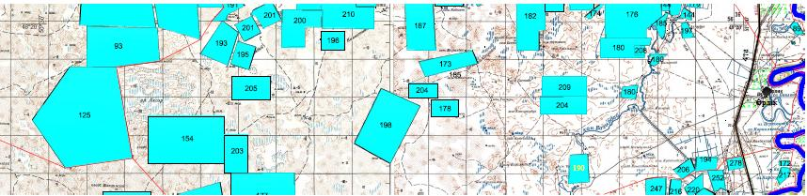

      Условные обозначения:



**Список собственников и землепользователей земельных участков, прилагаемый к схеме (карте) расположения пастбищ на территории Орликовского сельского округа**

|  |  |
| --- | --- |
|  | Таблица № 1 |

|  |  |  |  |  |  |
| --- | --- | --- | --- | --- | --- |
| № | Наименование землепользователей земельных участков | Площадь пастбищ, га | Наличие скота | Потребность пастбищ,  га | Излишки пастбищ, га |
| 1 | Байзаков Айбар "Шалда" | 50 | 202 голов | 12 крс*18,0га=216 га  184 мрс*3,6га=662 га  6 верблюд*25,2 га=151 га  216 га+662 га+151 га=1029 га | - |
| 2 | Жардемов Кисметолла "Талапкер" | 1160 | 1475 голов | 100 крс*18,0га=1800 га  1335 мрс*3,6га=4806 га  38 лошадь*21,6 га=821 га  2 верблюд*25,2 га=50 га  1800га+4806га+821га+50га=7477 га | - |
| 3 | Идиятов Болат "Адилет" | 200 | 224 голов | 24 крс*18,0га=432 га  159 мрс*3,6га=572 га  41 лошадь*21,6 га=885 га  432га+572га+885га=1889 га | - |
| 4 | Ильяс Мурат "Нурет" | 6160 | 552 голов | 90 крс*18,0га=1620 га  300 мрс*3,6га=1080 га  120 лошадь*21,6 га=2592 га  42 верблюд*25,2 га=1058 га  1620га+1080га+2592га+1058га=6350 га | - |
| 5 | Умиргалиев Хайролла "Ынтымак" | 2500 | 184 голов | 17 крс*18,0га=306 га  167 мрс*3,6га=601 га  306га+601га=907 га | 1593 |
| 6 | Насыров Исатай "Арал" | 885 | 627 голов | 46 крс*18,0га=828 га  472 мрс*3,6га=1699 га  52 лошадь*21,6 га=1123 га  57 верблюд*25,2 га=1436 га  828га+1699га+1123га+1436га=5086 га | - |
| 7 | Нурсултанов Жолдаскали "Бірлик" | 610 | 102 голов | 10 крс*18,0га=180 га  69 мрс*3,6га=248 га  23 лошадь*21,6 га=497 га  180га+248га+497га=925 га | - |
| 8 | Кажиев Женіс "Ертостік" | 1536 | 1163 голов | 117 крс*18,0га=2106 га  984 мрс*3,6га=3542 га  31 лошадь*21,6 га=669 га  31 верблюд*25,2 га=781 га  2106га+3542га+669га+781га=7098 га | - |
| 9 | Кажикенов Абзал "Каракудук" | 1200 | 161 голов | 4 крс*18,0га=72 га  100 мрс*3,6га=360 га  25 лошадь*21,6 га=540 га  32 верблюд*25,2 га=806 га  72га+360га+540га+806га=1778 га | - |
| 10 | Сундетов Сапаргали "Имаш" | 200 | 66 голов | 14 крс*18,0га=252га  38 мрс*3,6га=137 га  14 верблюд*25,2 га=353 га  252га+137га+353га=742 га | - |
| 11 | Аманғалиев Нурлыбек "Нуркен" | 1650 | 42 голов | 1 крс*18,0га=18 га  19 лошадь*21,6 га=410 га  22 верблюд*25,2 га=554 га  18 га+410га+554га=982 га | 668 |
| 12 | Бисен Аралбай | 500 | 11 голов | 11 крс*18,0га=198 га | 302 |
| 13 | Габдысаламов Ануар "Адай" | 1400 | 156 голов | 123 крс*18,0га=2214 га  19 мрс*3,6га=68 га  7 лошадь*21,6 га=151 га  7 верблюд*25,2 га=176 га  2214га+68га+151га+176га=2609 га | - |
| 14 | Камиев Шамурат | 600 | 353 голов | 22 крс*18,0га=396 га  305 мрс*3,6га=1098 га  5 лошадь*21,6 га=108 га  21 верблюд*25,2 га=529 га  396га+1098га+108га+529га=2131га | - |
| 15 | Бисенгалиев Конай "Айторе" | 500 | 1085 голов | 135 крс*18,0га=2430 га  907 мрс*3,6га=3265 га  20 лошадь*21,6 га=432 га  23 верблюд*25,2 га=580 га  2430га+3265га+432га+580га=6707 га | - |
| 16 | Камешов Болат | 1500 | 688 голов | 56 крс*18,0га=1008 га  601 мрс*3,6га=2163 га  16 лошадь*21,6 га=345 га  15 верблюд*25,2 га=378 га  1008га+2163га+345га+378га=3894га | - |
| 17 | Абдолов Сырым "Бекзат" | 300 | 18 голов | 4 крс*18,0га=72 га  12 мрс*3,6га=43 га  2 верблюд*25,2 га=50 га  72га+43га+50га=165 га | 135 |
| 18 | Тлегенов Азамат | 10 | 132 голов | 8 крс*18,0га=144 га  114 мрс*3,6га=410 га  5 лошадь*21,6 га=108 га  5 верблюд*25,2 га=126 га  144га+410га+108га+126га=788га | - |
| 19 | Айтжанов Маулен | 600 | 1026 голов | 119 крс*18,0га=2142 га  870 мрс*3,6га=3132 га  36 лошадь*21,6 га=778 га  1 верблюд*25,2 га=25 га  2142га+3132га+778га+25га=6077 га | - |
| 20 | Жолдаскалиев Руслан | 400 | 290 голов | 12 крс*18,0га=216 га  270 мрс*3,6га=972 га  8 лошадь*21,6 га=173 га  216га+972га+173га=1361 га | - |
| 21 | Жиесова Инкаш | 300 | Не имеется | - | 300 |
| 22 | Куанов Мурат | 1000 | 76 голов | 4 крс*18,0га=72 га  47 мрс*3,6га=169 га  11 лошадь*21,6 га=237 га  14 верблюд*25,2 га=353 га  72га+169га+237га+353га=831 га | 169 |
| 23 | Муханбетов Махсот | 300 | 54 голов | 2 крс*18,0га=36 га  27 мрс*3,6га=97 га  21 лошадь*21,6 га=453 га  4 верблюд*25,2 га=101 га  36га+97га+453га+101га=687 га | - |
| 24 | Нигметов Заманбек | 500 | 213 голов | 18 крс*18,0га=324 га  195 мрс*3,6га=702 га  324га+702га=1026 га | - |
| 25 | Тулегенов Бауыржан | 500 | 170 голов | 31 крс*18,0га=558 га  136 мрс*3,6га=139 га  3 лошадь*21,6 га=65 га  558га+139га+65га=762 га | - |
| 26 | Сундетов Жандос | 150 | 152 голов | 36 крс*18,0га=648 га  111 мрс*3,6га=399 га  5 верблюд*25,2 га=126 га  648га+399га+126га=1173 га | - |
| 27 | Тлегенов Адилбек "Уш Ру" | 3030 | 20 голов | 4 крс*18,0га=72 га  14 лошадь*21,6 га=302 га  2 верблюд*25,2 га=50 га  72га+302га+50га=424 га | 2606 |
| 28 | Нугманов Саулен "Ақтай" | 510 | 949 голов | 36 крс*18,0га=648 га  911 мрс*3,6га=3279 га  2 верблюд*25,2 га=50 га  648га+3279га+50га=3977 га | - |
| 29 | Мухенбедин Талгат | 2500 | 45 голов | 45 лошадь*21,6 га=972га | 1528 |
| 30 | Молдашев Нуртас | 500 | 143 голов | 11 крс*18,0га=198 га  122 мрс*3,6га=439 га  10 лошадь*21,6 га=216 га  198га+439га+216га=853 га | - |
| 31 | Кабиев Нагим | 400 | 225 голов | 45 крс*18,0га=810 га  162 мрс*3,6га=583 га  12 лошадь*21,6 га=259 га  6 верблюд*25,2 га=151 га  810га+583га+259га+151га=1803 га | - |
| 32 | Сатқанбаев Кәкімжан | 1000 | Не имеется | - | 1000 |
| 33 | Базарбаев Амангельды | 1350 | 210 голов | 28 крс*18,0га=504 га  118 мрс*3,6га=425 га  33 лошадь*21,6 га=713 га  31 верблюд*25,2 га=529 га  504га+425га+713га+529га=2171 га | - |
| 34 | Мухамедиев Рустембек | 1000 | 75 голов | 17 крс*18,0га=306 га  58 мрс*3,6га=209 га  306га+209га=515 га | 485 |
| 35 | Қайыржан Аманжан | 250 | 172 голов | 9 лошадь*21,6 га=194 га  163 верблюд*25,2 га=4107га  194га+4107га=4301 га | - |
| 36 | Абдолов Нурым | 1000 | 1009 голов | 126 крс*18,0га=2268 га  845 мрс*3,6га=3042 га  15 лошадь*21,6 га=324 га  23 верблюд*25,2 га=579 га  2268га+3042га+324га+579га=6213га | - |
| 37 | Нажмеденов Мерей | 100 | Не имеется | - | 100 |
| 38 | Бодикова Светлана | 950 | 18 голов | 13 крс*18,0га=234 га  4 лошадь*21,6 га=86 га  1 верблюд*25,2 га=25 га  234га+86га+25га=345га | 605 |
| 39 | Қайреденов Асыланбек | 1500 | Не имеется | - | 1500 |
| 40 | Туленов Бертлеу | 1000 | 707 голов | 34 крс*18,0га=612 га  673 мрс*3,6га=2423 га  612 га+2423 га=3035 га | - |
| 41 | ТОО "Алишер" | 3 | Не имеется | - | 3 |

**Сведения о наличие скота и пастбищных угодий по Орликовскому сельскому округу в разрезе по населенным пунктам**

|  |  |
| --- | --- |
|  | Таблица № 2 |

|  |  |  |  |  |  |
| --- | --- | --- | --- | --- | --- |
| № | Населенный пункт | Площадь пастбищь, га | Наличие скота | Потребность пастбищ,га | Нехватка/излишки пастищ, га |
| 1 | с.Орлик | 10389 | КРС- 3015 головы  (из них маточное поголовье -2548 голова)  МРС – 11455 голов  Лощади -897 голов  Верблюд-518 головы | КРС 467 гол.*18,0 га/гол.=8406 га  (КРС (мат.)2548 гол.*18,0 га/гол.=45864 га)  МРС 11455 гол.*3,6га/гол.=41238 га  Лошади 897 гол.*21,6га/гол.=19375 га  Верблюд 518 гол.*25,2 га/гол.=13053 га | 8406га+41238га+19375га+13053 га=82072 га на отгонно-пастбищное содержание животных  45864 га маточное поголовье  10389 га-45864га= -35475 га |

**Сведения о перераспределения пастбищ для размещения поголовья сельскохозяйственных животных населения.**

|  |  |
| --- | --- |
|  | Таблица № 3 |

|  |  |  |  |  |  |  |
| --- | --- | --- | --- | --- | --- | --- |
| № | Населенный пункт | Наличие скота | Потребность пастбищ, га | Наименование земельных участков и землепользователей | Площадь, га | Нехватка/излишки пастбищ, га |
| 1 | КРС 467 гол.(с.Орлик) | КРС 467 гол.*18,0 га/гол.=8406 га | 8406 га | Участок Кедейкызыл -30673 га  Итого 30673 га | 30673 га | 30673 га-8406 га= 22267 га |
| 2 | МРС 11455гол. (с.Орлик)  Лошади 897гол. (с.Орлик)  Верблюд 518гол. (с.Орлик) | МРС 11455 гол.*3,6га/гол. =41238 га  Лошади 897гол.*21,6га/гол =19375 га  Верблюд 518гол.*25,2 га/гол =13053 га | 41238га+19375га+13053га= 73666 га | Участок Кедейкызыл -22267 га  Участок Кызылкабак -40405 га  Умиргалиев Х. -1593 га Амангалиев Н. -668 га  Бисен А. -302 га  Абдолов С. -135 га  Жиесова И. -300 га  Куанов М. -169 га  Тлегенов А. -2606 га  Муханбедин Т. -1523 га  Сатканбаев К. -1000 га  Мухамедиев Р. -485 га  Нажмеденов М. -100 га  Бодикова С. -605 га  Кайреденов А. -1500 га  ТОО "Алишер" - 3 га.  Итого 73666 га | 73666 га | - |

|  |  |
| --- | --- |
|  | Приложение 2 к плану по управлению пастбищами и их использованию в Орликовскому сельскому округе на 2021 год |

**Приемлемые схемы пастбищеоборотов**

**Схема пастбищеоборотов, приемлемая для Орликовского сельского округа**

|  |  |  |  |  |
| --- | --- | --- | --- | --- |
| Годы | Загон 1 | Загон 2 | Загон 3 | Загон 4 |
| 2021 | отдыхающий  загон | весенне-летний   сезон 1 | летний  сезон 2 | осенний  сезон 3 |

      Примечание: 1, 2, 3, 4 - очередность использования загонов в году.

|  |  |
| --- | --- |
|  | Приложение 3 к плану по управлению пастбищами и их использованию в Орликовскому сельскому округе на 2021 год |

**Карта с обозначением внешних и внутренних границ и площадей пастбищ, в том числе сезонных, объектов пастбищной инфраструктуры**

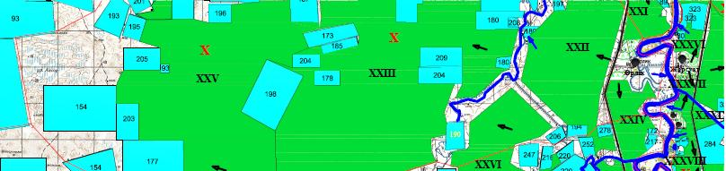

      Условные обозначения:



|  |  |
| --- | --- |
|  | Приложение 4 к плану по управлению пастбищами и их использованию в Орликовскому сельскому округе на 2021 год |

**Схема доступа пастбищепользователей к водоисточникам (озерам, рекам, прудам, копаням, оросительным или обводнительным каналам, трубчатым или шахтным колодцам), составленная согласно норме потребления воды**

      Среднесуточная норма потребления воды на одно сельскохозяйственное животное определяется в соответствии с пунктом 9 Правил рационального использования пастбищ, утвержденных приказом Заместителя Премьер-Министра Республики Казахстан – Министра сельского хозяйства Республики Казахстан от 24 апреля 2017 года № 173 (зарегистрирован в Реестре государственной регистрации нормативных правовых актов за № 15090). Оросительных или обводнительных каналов на территории Орликовского сельского округа имеется.

**Орликовский сельский округ**

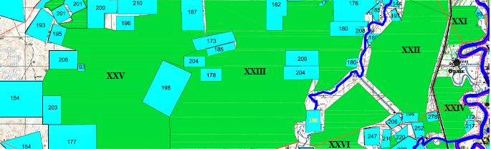

      Условные обозначения:



|  |  |
| --- | --- |
|  | Приложение 5 к плану по управлению пастбищами и их использованию в Орликовскому сельскому округе на 2021 год |

**Схема перераспределения пастбищ для размещения поголовья сельскохозяйственных животных физических и (или) юридических лиц, у которых отсутствуют пастбища, и перемещения его на предоставляемые пастбища**

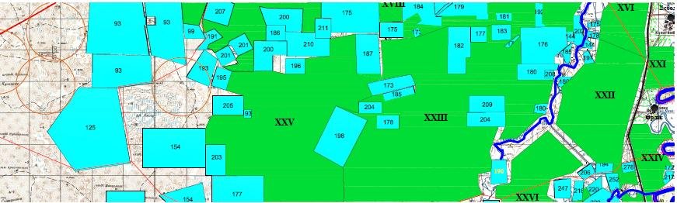

      Условные обозначения:



|  |  |
| --- | --- |
|  | Приложение 6 к плану по управлению пастбищами и их использованию в Орликовскому сельскому округе на 2021 год |

**Схема размещения поголовья сельскохозяйственных животных на отгонных пастбищах физических и (или) юридических лиц, не обеспеченных пастбищами, расположенными при поселке, селе, сельском округе**

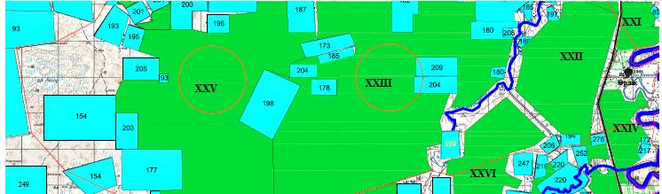

      Условные обозначения:



|  |  |
| --- | --- |
|  | Приложение 7 к плану по управлению пастбищами и их использованию в Орликовскому сельскому округе на 2021 год |

**Календарный график по использованию пастбищ, устанавливающий сезонные маршруты выпаса и передвижения сельскохозяйственных животных**

|  |  |  |  |  |  |
| --- | --- | --- | --- | --- | --- |
| № | Наименование округа | Количество загонов  в 2021 году | | | |
| 1 | 2 | 3 | 4 |
| 1 | село Орлик | ВЛС | ЛС | ЛОС | ОЗ |

      Примечание: расшифровка аббревиатур:

      ВЛС – весенне-летний сезон;

      ЛОС – летне-осенний сезон;

      ЛС – летний сезон;

      ОЗ – отдыхающий загон.

|  |  |
| --- | --- |
|  | Приложение 6 к решению Индерского районного маслихата от 6 сентября 2021 года № 49-VII |

**План по управлению пастбищами и их использованию по Есболскому сельскому округе на 2021 год**

      Настоящий план по управлению пастбищами и их использованию по Есболскому сельскому округе на 2021 год (далее - План), разработан в соответствии с Законом Республики Казахстан от 23 января 2001 года "О местном государственном управлении и самоуправлении в Республике Казахстан", Законом Республики Казахстан от 20 февраля 2017 года "О пастбищах", приказом Заместителя Премьер-Министра Республики Казахстан-Министра сельского хозяйства Республики Казахстан от 24 апреля 2017 года № 173 "Об утверждении Правил рационального использования пастбищ" (зарегистрированный в реестре государственной регистрации нормативных правовых актов № 15090), приказом Министра сельского хозяйства Республики Казахстан от 14 апреля 2015 года № 3-3/332 "Об утверждении предельно допустимой нормы нагрузки на общую площадь пастбищ" (зарегистрированный в реестре государственной регистрации нормативных правовых актов № 11064).

      План принимается в целях рационального использования пастбищ, устойчивого обеспечения потребности в кормах и предотвращения процессов деградации пастбищ.

      План содержит:

      1) схему (карту) расположения пастбищ на территории Есболском сельском округе в разрезе категорий земель, собственников земельных участков и землепользователей на основании правоустанавливающих документов (приложение 1);

      2) приемлемые схемы пастбищеоборотов (приложение 2);

      3) карту с обозначением внешних и внутренних границ и площадей пастбищ, в том числе сезонных, объектов пастбищной инфраструктуры (приложение 3);

      4) схему доступа пастбищепользователей к водоисточникам (озерам, рекам, прудам, копаням, оросительным или обводнительным каналам, трубчатым или шахтным колодцам), составленную согласно норме потребления воды (приложение 4);

      5) схему перераспределения пастбищ для размещения поголовья сельскохозяйственных животных физических и (или) юридических лиц, у которых отсутствуют пастбища, и перемещения его на предоставляемые пастбища (приложение 5);

      6) схему размещения поголовья сельскохозяйственных животных на отгонных пастбищах физических и (или) юридических лиц, не обеспеченных пастбищами, расположенными при поселке, селе, сельском округе (приложение 6);

      7) календарный график по использованию пастбищ, устанавливающий сезонные маршруты выпаса и передвижения сельскохозяйственных животных (приложение 7).

      План принят с учетом сведений о состоянии геоботанического обследования пастбищ, сведений о ветеринарно-санитарных объектах, данных о численности поголовья сельскохозяйственных животных с указанием их владельцев - пастбищепользователей, физических и (или) юридических лиц, данных о количестве гуртов, отар, табунов, сформированных по видам и половозрастным группам сельскохозяйственных животных, сведений о формировании поголовья сельскохозяйственных животных для выпаса на отгонных пастбищах, особенностей выпаса сельскохозяйственных животных на культурных и аридных пастбищах, сведений о сервитутах для прогона скота и иных данных, предоставленных государственными органами, физическими и (или) юридическими лицами.

      По административно-территориальному делению в Есболском сельском округе имеются 2 сельских населенных пункта.

      Общая площадь территории Есболского сельского округа 185793 гектар, из них пашни – 257 гектар, пастбищные земли – 177679 гектар.

      По категориям земли подразделяются на:

      земли сельскохозяйственного назначения – 89898 гектар;

      земли населенных пунктов – 12241 гектар;

      земли промышленности, транспорта, связи, для нужд космической деятельности, обороны, национальной безопасности и иного несельскохозяйственного назначения – 80 гектар;

      земли запаса - 83574 гектар.

      По природным условиям западная часть Есболского сельского округа представляет пустынную песчаную равнину, восточная - плато переходящее в степь с солонцовыми почвами. Климат континентальный: зима относительно тҰплая, лето очень жаркое. Средние температуры января − 12,3 °С, июля 25,3 °С. Среднегодовое количество осадков 200 мм.

      Почвы бурые солонцеватые, в речных поймах - луговые.

      На 1 января 2021 года в Есболском сельском округе насчитывается (личное подворье населения и поголовье ТОО, КХ) крупного рогатого скота 923 голов, из них маточное поголовье 725 голов, мелкого рогатого скота 11813 голов, 310 головы лошадей, 200 головы верблюд. Из них:

      в селе Есбол:

      крупного рогатого скота 720 головы, из них маточное поголовье 602 голов, мелкого рогатого скота 10138 голов, 279 головы лошадей, 180 головы верблюд.

      Площадь пастбищ составляет 9832 гектар.

      в селе Ынтымак:

      крупного рогатого скота 203 головы, из них маточное поголовье 123 голов, мелкого рогатого скота 1675 голов, 31 головы лошадей, 20 головы верблюд.

      Площадь пастбищ составляет 2000 гектар.

      Поголовье в ТОО, крестьянских и фермерских хозяйствах Есболском сельском округе составляет: крупного рогатого скота – 1759 головы, мелкого рогатого скота -7474 головы, 759 головы лошадей, 214 головы верблюд.

      Площадь пастбищ ТОО, крестьянских и фермерских хозяйств составляет 89898 гектар.

      Для обеспечения сельскохозяйственных животных по Есболскому сельскому округу имеются всего 53774 гектар пастбищных угодий. В черте населенных пунктов числится 11832 гектар пастбищ.

      В Есболском сельском округе сервитуты для прогона скота не установлены.

      На основании вышеизложенного, согласно статьи 15 Закона Республики Казахстан "О пастбищах" для нужд местного населения (с.Есбол, с.Ынтымак) по содержанию маточного (дойного) поголовья сельскохозяйственных животных при имеющихся пастбищных угодьях населенных пунктов в размере 11832 га, потребность составляет 1218 га, при норме нагрузки 18,0 га/гол. Сложившуюся потребность пастбищных угодий необходимо восполнить за счет использования участка Жаланаш-Жар расположенный на территорий Есболского сельского округа .

      Имеется потребность пастбищных угодий по выпасу других сельскохозяйственных животных местного населения в размере 57827 га, при норме нагрузки на голову КРС – 18,0 га/гол., МРС – 3,6 га/гол., лошадей – 21,6 га/гол., верблюд – 25,2 га/гол.

      Потребность:

      Для КРС- 198 гол. * 18,0 га/гол.=3564 га;

      для МРС- 11813 гол. * 3,6 га/гол.=42527 га;

      для лошадей- 310 гол. * 21,6 га/гол.=6696 га.

      для верблюд- 200 гол. * 25,2 га/гол.=5040 га.

      3564+42527+6696+5040=57827 га

      Частично сложившуюся потребность пастбищных угодий в размере 29606 га необходимо восполнить за счет выпаса сельскохозяйственных животных населения в участках канала Багырлай, Касенгелды, Жамансай, Жарқабақ, Ескендір расположенный на територий Есболского сельского округа.

      Оставшуюся потребность пастбищных угодий в размере 28221 га необходимо восполнить за счет перемещения поголовья сельскохозяйственных животных местного населения на отгонные пастбища в участках Кашкын, Елеусин, Толыбай расположенный на територий Есболского сельского округа.

|  |  |
| --- | --- |
|  | Приложение 1 к плану по управлению пастбищами и их использованию в Есболскому сельскому округе на 2021 год |

**Схема (карта) расположения пастбищ на территории Есболского сельского округа в разрезе категорий земель, собственников и землепользователей земельных участков на основании правоустанавливающих документов**

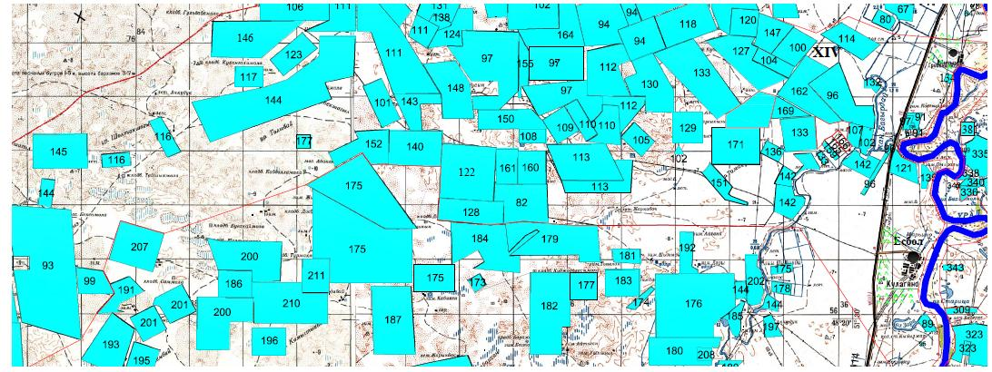

      Условные обозначения:



**Список собственников и землепользователей земельных участков, прилагаемый к схеме (карте) расположения пастбищ на территории Есболского сельского округа**

|  |  |
| --- | --- |
|  | Таблица № 1 |

|  |  |  |  |  |  |
| --- | --- | --- | --- | --- | --- |
| № | Наименование землепользователей земельных участков | Площадь пастбищ, га | Наличие скота | Потребность пастбищ,  га | Излишки пастбищ, га |
| 1 | Конасов Марат "Айнек" | 579 | 27 голов | 17 крс*18,0 га=306 га  10 мрс*3,6га=36 га  306 га+36 га=342 га | 237 |
| 2 | Бахитов Жолдас "Бахитов" | 1150 | 192 голов | 96 крс*18,0 га=1728 га  66 мрс*3,6га=238 га  20 лошадь*21,6 га=432 га  10 верблюд*25,2 га=252 га  1728 га+238 га+432 га+252га=2650 га | - |
| 3 | Испусинов Рашит "Испусинов" | 77 | Не имеется | - | - |
| 4 | Мурзагалиев Б. "Мурзагалиев" | 200 | Не имеется | - | 200 |
| 5 | Идрисов Салауат "Нигым" | 13100 | 1797 голов | 15 крс*18,0 га=270 га  1780 мрс*3,6га=6408 га  2 лошадь*21,6 га=43 га  270 га+6408 га+43га=6721 га | 6379 |
| 6 | Аяпбергенов К. "Карпаш" | 1900 | 198 голов | 90 крс*18,0 га=1620 га  98 мрс*3,6га=353 га  10 лошадь*21,6 га=216 га  1620 га+353 га+216 га=2189 га | - |
| 7 | Сайфуллин Шарифолла "Салам" | 3 | Не имеется | - | 3 |
| 8 | Кагазов Курмангали "Кагазов" | 1120 | 16 голов | 6 крс*18,0 га=108 га  10 мрс*3,6га=36 га  108 га+36 га=144 га | 976 |
| 9 | Конасова Майра "Арсен" | 4050 | 210 голов | 149 крс*18,0 га=2682 га  22 мрс*3,6га=79 га  32 лошадь*21,6 га=691 га  7 верблюд*25,2 га=176 га  2682 га+79 га+691 га+176 га=3628 га | 422 |
| 10 | Сейтенова Гулжан "Аман" | 200 | 33 голов | 2 крс*18,0 га=36 га  31 мрс*3,6га=112 га  36 га+112 га=148 га | 52 |
| 11 | Сайфеденов Сагат "Ерлан" | 400 | 275 голов | 30 крс*18,0 га=540 га  232 мрс*3,6га=835 га  9 лошадь*21,6 га=194 га  4 верблюд*25,2 га=101 га  540 га+835 га+194 га+101 га=1670 га | - |
| 12 | Газезов Еламан "Диана" | 500 | 213 голов | 44 крс*18,0 га=792 га  165 мрс*3,6га=594 га  4 верблюд*25,2 га=101 га  792 га+594 га+101 га=1487 га | - |
| 13 | Камбалов Жангуат "Арайлым" | 500 | 70 голов | 59 крс*18,0 га=1062 га  4 лошадь*21,6 га=86 га  7 верблюд*25,2 га=176 га  1062 га+86 га+176 га=1324 га | - |
| 14 | Жолмаганбетова Насип "Елдос" | 2050 | 144 голов | 31 крс*18,0 га=558 га  108 лошадь*21,6 га=2333 га  5 верблюд*25,2 га=126 га  558 га+2333 га+126 га=3017 га | - |
| 15 | Кубиев Пангерей "Нурдалет" | 400 | 83 голов | 77 крс*18,0 га=1386 га  4 лошадь*21,6 га=86 га  2 верблюд*25,2 га=50 га  1386 га+86 га+50 га=1522 га | - |
| 16 | Молдашев Куаныш "Арслан" | 300 | 42 голов | 4 крс*18,0 га=72 га  38 мрс*3,6га=137 га  72 га+137 га=209 га | 91 |
| 17 | Кадырбаева Науша "НУР" | 300 | 34 голов | 8 крс*18,0 га=144 га  21 мрс*3,6 га=77 га  5 лошадь*21,6 га=108 га  144 га+77 га+108 га=329 га | - |
| 18 | Амиров Адилбек "Нұрсәт" | 1000 | 453 голов | 64 крс*18,0 га=1152 га  374 мрс*3,6га=1346,4 га  1 лошадь*21,6 га=21,6 га  14 верблюд*25,2 га=353 га  1152га+1346,4га+21,6га+353га=2873 га | - |
| 19 | Кулгалиева Жанияш | 150 | 118 голов | 11 крс*18,0 га=198 га  91 мрс*3,6га=328 га  16 верблюд*25,2 га=403 га  198га+328га+403га=929 га | - |
| 20 | Избасарова Маруа | 200 | 10 голов | 10 крс*18,0 га=180 га | 20 |
| 21 | Муксиев Сайлау "Мейрлан" | 400 | 83 голов | 6 крс*18,0 га=108 га  77 мрс*3,6га=277 га  108га+277га=385 га | 15 |
| 22 | Орынбаева Аксауле | 800 | 90 голов | 83 мрс*3,6га=299 га  5 лошадь*21,6 га=108 га  2 верблюд*25,2 га=50 га  299га+108га+50га=457 га | 343 |
| 23 | Турашев Турар "Турар-Т" | 3800 | 253 голов | 218 крс*18,0 га=3924 га  34 лошадь*21,6 га=734 га  1 верблюд*25,2 га=25,2 га  3924га+734га+25,2га=4683 га | - |
| 24 | Хитаров Изтелеу | 1400 | 67 голов | 10 мрс*3,6га=36 га  57 лошадь*21,6 га=1231 га  36га+1231га=1267 га | 133 |
| 25 | Жалгасбаев Еркин ""Рамазан" | 1800 | 292 голов | 49 крс*18,0 га=882 га  218 мрс*3,6га=785 га  20 лошадь*21,6 га=432 га  5 верблюд*25,2 га=126 га  882га+785га+432га+126га=2225 га | - |
| 26 | Абдуайтова Жанат | 550 | 247 голов | 38 крс*18,0 га=684 га  168 мрс*3,6га=605 га  41 лошадь*21,6 га=1033 га  684 га+605 га+1033 га=2322 га | - |
| 27 | Кубиев Али | 1500 | 11 голов | 4 крс*18,0 га=72 га  5 лошадь*21,6 га=108 га  2 верблюд*25,2 га=50 га  72га+108га+50га=230 га | 1270 |
| 28 | Напихов Амантай | 500 | Не имеется | - | 500 |
| 29 | Тулегенов Неру | 300 | 329 голов | 50 крс*18,0 га=900 га  239 мрс*3,6га=860 га  30 лошадь*21,6 га=648 га  10 верблюд*25,2 га=252 га  900га+860га+648га+252га=2660 га | - |
| 30 | Серикбаева Жибек "Сапар" | 1000 | 45 голов | 2 крс*18,0 га=36 га  36 мрс*3,6га=130 га  7 верблюд*25,2 га=176 га  36га+130га+176га=342 га | 658 |
| 31 | Мухамбетов Болат "Думан" | 800 | 512 голов | 61 крс*18,0 га=1098 га  340 мрс*3,6га=1224 га  86 лошадь*21,6 га=1858 га  25 верблюд*25,2 га=630 га  1098га+1224га+1858га+630га=4810 га | - |
| 32 | Бахитова Сара | 400 | 18 голов | 18 мрс*3,6га=65 га | 335 |
| 33 | Оразгалиев Досжан "Амандос" | 300 | 57 голов | 57 крс*18,0 га=1026 га | - |
| 34 | Шабдаров Жоламан "Тама" ш/қ | 1600 | 2 голов | 2 крс*18,0 га=36 га | 1564 |
| 35 | Аронов Суйнгали | 500 | 52 голов | 6 крс*18,0 га=108 га  35 мрс*3,6га=126 га  11 верблюд*25,2 га=277 га  108 га+126 га+277 га=511 га | - |
| 36 | Жалиева Талшынай | 500 | 22 голов | 9 крс*18,0 га=162 га  13 мрс*3,6га=47 га  162га+47га=209 га | 291 |
| 37 | Мендібаев Жандос "Жайық" | 8000 | 1999 голов | 1999 мрс*3,6га=7196 га - | 804 |
| 38 | Байзолов Жазылбек | 1000 | 180 голов | 176 крс*18,0 га=3168 га  4 верблюд*25,2 га=101 га  3168 га+101 г=3269 га | - |
| 39 | Усенова Майра "Медина" | 1000 | 85 голов | 22 крс*18,0 га=396 га  63 лошадь*21,6 га=1360 га  396 га+1360 га=1756 га | - |
| 40 | Муксиев Ибатолла | 800 | 18 голов | 11 крс*18,0 га=198 га  7 верблюд*25,2 га=176 га  198 га+176 га=374 га | 426 |
| 41 | Уразбаев Ерболат "Алим" | 500 | 94 голов | 76 крс*18,0 га=1368 га  17 мрс*3,6га=61 га  1 верблюд*25,2 га=25,2 га  1368 га+61га+21,7га=1454 га | - |
| 42 | Молдашев Талгат "Адилгерей Ата" | 1000 | 193 голов | 193 мрс*3,6га=695 | 305 |
| 43 | Байгазиев Бердібек "Дастан" | 500 | 174 голов | 95 крс*18,0 га=1710 га  41 мрс*3,6га=148 га  16 лошадь*21,6 га=346 га  22 верблюд*25,2 га=554 га  1710га+148га+346га+554га=2758 га | - |
| 44 | Алипказиев Мурат "Алипказиев" | 80 | 72 голов | 29 крс*18,0 га=522 га  35 мрс*3,6га=126 га  8 верблюд*25,2 га=202 га  522га+126га+202га=850 га | - |
| 45 | Калиев Сакен "Алихан" | 2255 | 183 голов | 143 крс*18,0 га=2574га  27 мрс*3,6га=97га  12 лошадь*21,6 га=259 га  1верблюд*25,2 га=25,2 га  2574га+97га+259га+25,2га=2955 га | - |
| 46 | Ескабылов Рахымжан | 40 | Не имеется | - | 40 |
| 47 | Зулхарнаева Багила | 100 | Не имеется | - | 100 |
| 48 | Ожиков Сарсенгали | 150 | 74 голов | 11 крс*18,0 га=198 га  49 мрс*3,6га=176 га  14 верблюд*25,2 га=353 га  198га+176га+353га=727 га | - |
| 49 | Шакиев Кайсар "Сырым" | 1000 | 297 голов | 53 крс*18,0 га=954 га  244 мрс*3,6га=878 га  954га+878га=1832 га | - |
| 50 | Дуйсенгалиев Есбол | 100 | 66 голов | 54 крс*18,0 га=972 га  12 верблюд*25,2 га=302 га  972га+302га=1274 га | - |
| 51 | Султанов Сунгатолла | 1000 | 5 голов | 4 крс*18,0 га=72 га  1 лошадь*21,6 га=21,6 га  72 га+21,6 га=94 га | 906 |
| 52 | Муханбетжанов Бауыржан "Сәт" | 1000 | Не имеется | - | 1000 |
| 53 | Ихсанова Галия | 25 | Не имеется | - | 25 |
| 54 | Ом Вереника "Слава" | 1000 | Не имеется | - | 1000 |
| 55 | Тенелбаева Алтынай | 500 | 112 голов | 112 мрс*3,6га=403 га | 97 |
| 56 | Муханов Олжабай | 3900 | 269 голов | 75 крс*18,0 га=1350 га  65 мрс*3,6га=234 га  129 лошадь*21,6 га=2786 га  1350га+234га+2786га=4370 га | - |
| 57 | Ахметов Данияр "Ахметов-Д" | 1000 | Не имеется | - | 1000 |
| 58 | Тулегенов Нагим | 1400 | Не имеется | - | 1400 |
| 59 | Мурзагалиев Ринат | 500 | 30 голов | 17 крс*18,0 га=306га  11 мрс*3,6га=39 га  2 верблюд*25,2 га=50 га  306га+39га+50 га=395 га | 105 |
| 60 | Тухфатова Ляззат | 1000 | 125 голов | 30 крс*18,0 га=540 га  80 мрс*3,6га=288 га  15 лошадь*21,6 га=324 га  540га+288га+324га=1152 га | - |
| 61 | Жумагалиев Айбек | 3 | Не имеется | - | 3 |
| 62 | Камашев Малик | 650 | 10 голов | 10 лошадь*21,6 га=216 га | 434 |
| 63 | Куанова Альфия | 300 | Не имеется | - | 120 |
| 64 | Сатыбалдиев Аскар | 750 | 131 голов | 12 крс*18,0 га=216 га  55 мрс*3,6га=198 га  64 лошадь*21,6 га=1382 га  216 га+198 га+1382 га=1796 га | - |
| 65 | Шайдолла Мұхит | 2500 | Не имеется | - | 2500 |
| 66 | Шахманов Саят | 5925 | 687 голов | 126 крс*18,0 га=2268 га  549 мрс*3,6га=1976 га  12 лошадь*21,6 га=259 га  2268 га+1976 га+259 га=4503 га | 1422 |
| 67 | Рамазанов Ержан | 250 | 387 голов | 74 крс*18,0 га=1332 га  313 мрс*3,6га=1127 га  1127га+1332га=2459 га | - |
| 68 | Халелов Нурлыбек | 55 | Не имеется | - | 55 |
| 69 | Сапаров Бекзат | 50 | 82 голов | 82 лошадь*21,6 га=1771 га | - |
| 70 | Тунгатаров Серик | 45 | Не имеется | - | 45 |
| 71 | Мамбетов Магзом | 60 | Не имеется | - | 60 |
| 72 | Кабдуахитов Исатай | 500 | 163 голов | 40 крс*18,0 га=720 га  120 мрс*3,6га=432 га  1 лошадь*21,6 га=21,6 га  2 верблюд*25,2 га=50,4 га  720га+432га+21,6га+50,4га=1224 га | - |
| 73 | Шабдаров Иманбай | 400 | 103 голов | 33 крс*18,0 га=594 га  59 мрс*3,6га=212 га  11верблюд*25,2 га=277 га  594га+212га+277га=1083 га | - |
| 74 | Сапаров Саясат | 1000 | Не имеется | - | 1000 |
| 75 | Киікбаев Жалғасқали | 400 | 120 голов | 16 крс*18,0 га=288га  99 мрс*3,6га=356 га  5 лошадь*21,6 га=108 га  288га+356га+108га=752 га | - |
| 76 | Уразбаев Кайрат | 888 | Не имеется | - | 888 |
| 77 | Маканова Венера | 100 | Не имеется | - | 120 |
| 78 | Мухтаров Дастан | 100 | Не имеется | - | 100 |
| 79 | Карпашов Төреғали | 600 | Не имеется | - | 600 |
| 80 | Темиргалиев Абай | 40 | Не имеется | - | 40 |
| 81 | Сармолдаев Орынғали | 300 | Не имеется | - | 300 |
| 82 | Жоланов Айбек | 250 | Не имеется | - | 250 |
| 83 | Камбалов Нурболат | 950 | 74 голов | 13 крс*18,0 га=234 га  50 мрс*3,6га=180 га  11 лошадь*21,6 га=238 га  234 га+180 га+238га=652 га | 298 |
| 84 | Байбосынова Аяжан | 1000 | 56 голов | 6 крс*18,0га=108 га  50 мрс*3,6га=180 га  108 га+180 га=288 га | 712 |
| 85 | Бакесов Турсын "Шали" | 400 | 280 голов | 102 крс*18,0га=1836га  173 мрс*3,6га=623га  5 верблюд*25,2га=126га  1836га+623га+126га=2585га | - |
| 86 | Ихсанов Бекбол | 3 | Не имеется | - | 3 |
| 87 | ТОО "Алга" | 200 | 117 голов | 100 мрс*3,6га=360 га  17 лошадь*21,6 га=367 га  360га+367га=626 га | - |

**Сведения о наличие скота и пастбищных угодий по Есболскому сельскому округу в разрезе по населенным пунктам**

|  |  |
| --- | --- |
|  | Таблица № 2 |

|  |  |  |  |  |  |
| --- | --- | --- | --- | --- | --- |
| № | Населенный пункт | Площадь пастбищь, га | Наличие скота | Потребность пастбищ,га | Нехватка/излишки пастищ, га |
| 1 | с.Есбол | 9832 | КРС- 720 головы  (из них маточное поголовье -602 голова)  МРС – 10138 голов  Лощади -279 голов  Верблюд-180 головы | КРС 118 гол.*18,0 га/гол.=2124 га  (КРС (мат.)602 гол.*18,0 га/гол.=10836 га)  МРС 10138 гол.*3,6га/гол.=36497 га  Лошади 279 гол.*21,6га/гол.=6026 га  Верблюд 180 гол.*25,2 га/гол.=4536 га | 2124га+36497га+6026га+4536га=49183 га на сезонное и отгонно-пастбищное содержание животных  10836 га маточное поголовье  9832 га-10836га= -1004 га |
| 2 | с.Ынтымақ | 2000 | КРС- 203 головы  (из них маточное поголовье -123 голова)  МРС – 1675 голов  Лощади -31 голов  Верблюд-20 головы | КРС 80 гол.*18,0 га/гол.=1440 га  (КРС (мат.)123 гол.*18,0 га/гол.=2214 га)  МРС 1675 гол.*3,6га/гол.=6030 га  Лошади 31 гол.*21,6 га/гол.=670 га  Верблюд 20 гол.*25,2га/гол.=504 га | 1440га+6030га+670га+504га=8644 га на сезонное и отгонно-пастбищное содержание животных  2214 га маточное поголовье  2000га-2214га= -214 га |

**Сведения о перераспределения пастбищ для размещения поголовья сельскохозяйственных животных населения**

|  |  |
| --- | --- |
|  | Таблица № 3 |

|  |  |  |  |  |  |  |
| --- | --- | --- | --- | --- | --- | --- |
| № | Населенный пункт | Наличие скота | Потребность пастбищ, га | Наименование земельных участков и землепользователей | Площадь, га | Нехватка/излишки пастбищ, га |
| 1 | КРС 118 гол.(с.Есбол) | КРС 118 гол.*18,0 га/гол.=2124 га | 2124 га | Участок Ескендир - 2210 га  Итого 2210 га | 2210 га | 2210 га-2124 га= -86 га |
| 2 | МРС 10138гол.(с.Есбол)+ МРС 1675гол.(с.Ынтымак) = 11813 гол.  Лошади 279гол.(с.Есбол)+ Лошади 31гол.(с.Ынтымак)= 310 гол.  Верблюд 180 гол.(с.Есбол)+ Верблюд 20гол.(с.Ынтымак) =200 гол | МРС 11813 гол.*3,6га/гол. =42527 га  Лошади 31 0гол.*21,6га/гол =6696 га  Верблюд 200 гол.*25,2 га/гол =5040 га | 42527га+6696га+5040га= 54263 га | Участок Касенгельды -617 га  Участок Жамансай -4133 га  Участок канал Багырлай -8102 га  Участок Жарқабақ -13104 га Участок Ескендір - 86 га  Участок Кашкын -6917 га  Участок Елеусін -5458 га  Участок Толыбай -27775 га  Итого 66192 га | 66192 га | 66192 га-54263 га= 11929 га |
| 3 | КРС 80 гол.(с.Ынтымак) | КРС 80гол.*18,0га/гол.=1440 га | 1440 га | Участок канал Багырлай -2482 га  Итого 2482 га | 2482 | 2482га-1440га=- 1042 га |

|  |  |
| --- | --- |
|  | Приложение 2 к плану по управлению пастбищами и их использованию в Есболскому сельскому округе на 2021 год |

**Приемлемые схемы пастбищеоборотов**

**Схема пастбищеоборотов, приемлемая для Есболского сельского округа**

|  |  |  |  |  |
| --- | --- | --- | --- | --- |
| Годы | Загон 1 | Загон 2 | Загон 3 | Загон 4 |
| 2021 | отдыхающий  загон | весенне-летний   сезон 1 | летний  сезон 2 | осенний  сезон 3 |

      Примечание: 1, 2, 3, 4 - очередность использования загонов в году.

|  |  |
| --- | --- |
|  | Приложение 3 к плану по управлению пастбищами и их использованию в Есболскому сельскому округе на 2021 год |

**Карта с обозначением внешних и внутренних границ и площадей пастбищ, в том числе сезонных, объектов пастбищной инфраструктуры**

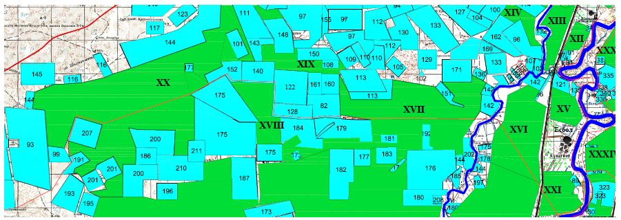

      Условные обозначения:



|  |  |
| --- | --- |
|  | Приложение 4 к плану по управлению пастбищами и их использованию в Есболскому сельскому округе на 2021 год |

**Схема доступа пастбищепользователей к водоисточникам (озерам, рекам, прудам, копаням, оросительным или обводнительным каналам, трубчатым или шахтным колодцам), составленная согласно норме потребления воды**

      Среднесуточная норма потребления воды на одно сельскохозяйственное животное определяется в соответствии с пунктом 9 Правил рационального использования пастбищ, утвержденных приказом Заместителя Премьер-Министра Республики Казахстан – Министра сельского хозяйства Республики Казахстан от 24 апреля 2017 года №173 (зарегистрирован в Реестре государственной регистрации нормативных правовых актов за №15090). Оросительных или обводнительных каналов на территории Есболского сельского округа имеется.

**Есболский сельский округ**

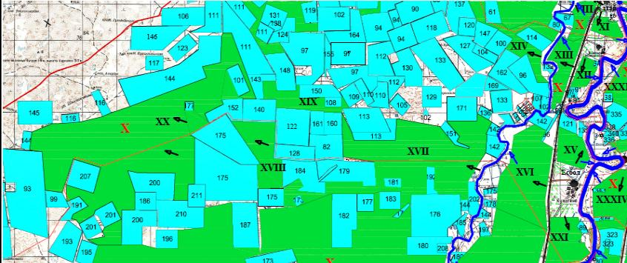

      Условные обозначения:



|  |  |
| --- | --- |
|  | Приложение 5 к плану по управлению пастбищами и их использованию в Есболскому сельскому округе на 2021 год |

**Схема перераспределения пастбищ для размещения поголовья сельскохозяйственных животных физических и (или) юридических лиц, у которых отсутствуют пастбища, и перемещения его на предоставляемые пастбища**

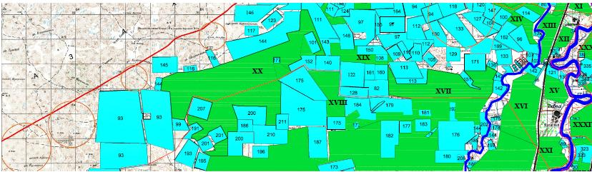

      Условные обозначения:



|  |  |
| --- | --- |
|  | Приложение 6 к плану по управлению пастбищами и их использованию в Есболскому сельскому округе на 2021 год |

**Схема размещения поголовья сельскохозяйственных животных на отгонных пастбищах физических и (или) юридических лиц, не обеспеченных пастбищами, расположенными при поселке, селе, сельском округе**

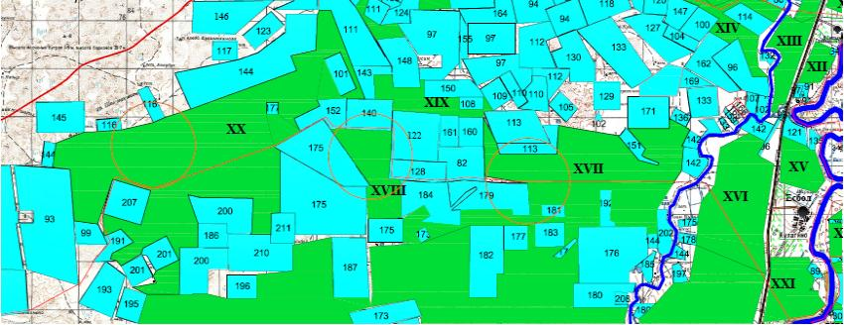

      Условные обозначения:



|  |  |
| --- | --- |
|  | Приложение 7 к плану по управлению пастбищами и их использованию в Есболскому сельскому округе на 2021 год |

**Календарный график по использованию пастбищ, устанавливающий сезонные маршруты выпаса и передвижения сельскохозяйственных животных**

|  |  |  |  |  |  |
| --- | --- | --- | --- | --- | --- |
| № | Наименование округа | Количество загонов  в 2021 году | | | |
| 1 | 2 | 3 | 4 |
| 1 | село Есбол | ВЛС | ЛС | ЛОС | ОЗ |
| 2 | село Ынтымак | ВЛС | ЛС | ЛОС | ОЗ |

      Примечание: расшифровка аббревиатур:

      ВЛС – весенне-летний сезон;

      ЛОС – летне-осенний сезон;

      ЛС – летний сезон;

      ОЗ – отдыхающий загон.

|  |  |
| --- | --- |
|  | Приложение 7 к решению Индерского районного маслихата от 6 сентября 2021 года № 49-VII |

**План по управлению пастбищами и их использованию по Елтайскому сельскому округе на 2021 год**

      Настоящий план по управлению пастбищами и их использованию по Елтайскому сельскому округе на 2021 год (далее - План), разработан в соответствии с Законом Республики Казахстан от 23 января 2001 года "О местном государственном управлении и самоуправлении в Республике Казахстан", Законом Республики Казахстан от 20 февраля 2017 года "О пастбищах", приказом Заместителя Премьер-Министра Республики Казахстан-Министра сельского хозяйства Республики Казахстан от 24 апреля 2017 года № 173 "Об утверждении Правил рационального использования пастбищ" (зарегистрированный в реестре государственной регистрации нормативных правовых актов № 15090), приказом Министра сельского хозяйства Республики Казахстан от 14 апреля 2015 года № 3-3/332 "Об утверждении предельно допустимой нормы нагрузки на общую площадь пастбищ" (зарегистрированный в реестре государственной регистрации нормативных правовых актов № 11064).

      План принимается в целях рационального использования пастбищ, устойчивого обеспечения потребности в кормах и предотвращения процессов деградации пастбищ.

      План содержит:

      1) схему (карту) расположения пастбищ на территории Елтайском сельском округе в разрезе категорий земель, собственников земельных участков и землепользователей на основании правоустанавливающих документов (приложение 1);

      2) приемлемые схемы пастбищеоборотов (приложение 2);

      3) карту с обозначением внешних и внутренних границ и площадей пастбищ, в том числе сезонных, объектов пастбищной инфраструктуры (приложение 3);

      4) схему доступа пастбищепользователей к водоисточникам (озерам, рекам, прудам, копаням, оросительным или обводнительным каналам, трубчатым или шахтным колодцам), составленную согласно норме потребления воды (приложение 4);

      5) схему перераспределения пастбищ для размещения поголовья сельскохозяйственных животных физических и (или) юридических лиц, у которых отсутствуют пастбища, и перемещения его на предоставляемые пастбища (приложение 5);

      6) схему размещения поголовья сельскохозяйственных животных на отгонных пастбищах физических и (или) юридических лиц, не обеспеченных пастбищами, расположенными при поселке, селе, сельском округе (приложение 6);

      7) календарный график по использованию пастбищ, устанавливающий сезонные маршруты выпаса и передвижения сельскохозяйственных животных (приложение 7).

      План принят с учетом сведений о состоянии геоботанического обследования пастбищ, сведений о ветеринарно-санитарных объектах, данных о численности поголовья сельскохозяйственных животных с указанием их владельцев - пастбищепользователей, физических и (или) юридических лиц, данных о количестве гуртов, отар, табунов, сформированных по видам и половозрастным группам сельскохозяйственных животных, сведений о формировании поголовья сельскохозяйственных животных для выпаса на отгонных пастбищах, особенностей выпаса сельскохозяйственных животных на культурных и аридных пастбищах, сведений о сервитутах для прогона скота и иных данных, предоставленных государственными органами, физическими и (или) юридическими лицами.

      По административно-территориальному делению в Елтайском сельском округе имеются 2 сельских населенных пункта.

      Общая площадь территории Елтайского сельского округа 90195 гектар, из них пашни – 158 гектар, пастбищные земли – 87832 гектар.

      По категориям земли подразделяются на:

      земли сельскохозяйственного назначения – 66727 гектар;

      земли населенных пунктов – 2383 гектар;

      земли промышленности, транспорта, связи, для нужд космической деятельности, обороны, национальной безопасности и иного несельскохозяйственного назначения – 303 гектар;

      земли запаса - 20782 гектар.

      По природным условиям западная часть Елтайского сельского округа представляет пустынную песчаную равнину, восточная - плато переходящее в степь с солонцовыми почвами. Климат континентальный: зима относительно тҰплая, лето очень жаркое. Средние температуры января − 12,3 °С, июля 25,3 °С. Среднегодовое количество осадков 200 мм.

      Почвы бурые солонцеватые, в речных поймах - луговые.

      На 1 января 2021 года в Елтайском сельском округе насчитывается (личное подворье населения и поголовье ТОО, КХ) крупного рогатого скота 4129 голов, из них маточное поголовье 3261 голов, мелкого рогатого скота 16211 голов, 915 головы лошадей, 388 головы верблюд. Из них:

      в селе Елтай:

      крупного рогатого скота 1826 головы, из них маточное поголовье 1453 голов, мелкого рогатого скота 3320 голов, 182 головы лошадей, 108 головы верблюд.

      Площадь пастбищ составляет 116 гектар.

      в селе Аккала:

      крупного рогатого скота 828 головы, из них маточное поголовье 664 голов, мелкого рогатого скота 1620 голов, 180 головы лошадей, 49 головы верблюд.

      Площадь пастбищ составляет 2000 гектар.

      Поголовье в ТОО, крестьянских и фермерских хозяйствах Елтайском сельском округе составляет: крупного рогатого скота – 1400 головы, мелкого рогатого скота - 9000 головы, 290 головы лошадей, 169 головы верблюд.

      Площадь пастбищ ТОО, крестьянских и фермерских хозяйств составляет 66727 гектар.

      Для обеспечения сельскохозяйственных животных по Елтайскому сельскому округу имеются всего 46767 гектар пастбищных угодий. В черте населенных пунктов числится 2116 гектар пастбищ.

      В Елтайском сельском округе сервитуты для прогона скота не установлены.

      На основании вышеизложенного, согласно статьи 15 Закона Республики Казахстан "О пастбищах" для нужд местного населения (с.Елтай, с.Аккала) по содержанию маточного (дойного) поголовья сельскохозяйственных животных при имеющихся пастбищных угодьях населенных пунктов в размере 2116 га, потребность составляет 35990 га, при норме нагрузки 18,0 га/гол. Частично сложившуюся потребность пастбищных угодий необходимо восполнить за счет использования участков канала Багырлай, на берегу реки Урал, НПС, Алма агаш, Кызылтумсык и на землях принадлежащих Кенжалиев А.-182 га, Жанетова Ф. – 20 га, Абенова Г.-20 га, Нигметдинова Р.-408 га, Батыров А.-100 га, Панченко Д.-13 га , Кабулов Б.- 10 га, Оразгали К.-1 га, Байсейтов П.-200 га, Курмангалиев А.-100 га, Макимова Э.-50 га, Нуриев Н.-2 га, Ихсанов Б.- 150 га,Сариев Т.-60 га, Игалиева Б.-750 га, ОС "Ветеранов Афгана"-306 га, ТОО "БН-Вест КЗ"-225 га, ТОО "NAVA GRA"-1608 га расположенный на территорий Елтайского сельского округа.

      Имеется потребность пастбищных угодий по выпасу других сельскохозяйственных животных местного населения в размере 39225 га, при норме нагрузки на голову КРС – 18,0 га/гол., МРС – 3,6 га/гол., лошадей – 21,6 га/гол., верблюд – 25,2 га/гол.

      Потребность:

      Для КРС- 537 гол. * 18,0 га/гол.=9666 га;

      для МРС- 4940 гол. * 3,6 га/гол.=17784 га;

      для лошадей- 362 гол. * 21,6 га/гол.=7819 га.

      для верблюд- 157 гол. * 25,2 га/гол.=3956 га.

      9666+17784+7819+3956=39225 га

      Частично сложившуюся потребность пастбищных угодий в размере 27296 га необходимо восполнить за счет перемещения поголовья сельскохозяйственных животных местного населения на отгонные пастбища в участке Токбай и на землях принадлежащих Бейс С.-545 га, Кусаинов К. - 739 га, Кенжалиев Е.-736 га, Куанов Ж. - 390 га, Адилбаев А. - 346 га, Шайдуллин Е. - 2 га, Карабалин М. - 840 га, Сабыргали К. - 10 га, Каражанов У. - 572 га, Карабалин Б. - 436 га, Уразмуханбетов А. - 913 га, Рамазанов К. - 950 га, Сариев Т. - 363 га, Жиренова К. - 74 га, Султангалиев Ж. - 1167 га, Атимова С. - 421 га, Есетова Г. - 310 га, Жумаш Т. - 192 га, Сейфуллин А. - 1010 га, Сахипов А. - 298 га, Диярова Ж. - 2000 га.

      Оставшуюся потребность пастбищных угодий в размере 11929 га необходимо восполнить за счет перемещения поголовья сельскохозяйственных животных местного населения Елтайского сельского округа на отгонные пастбища Есболский сельский округ – 11929 га, согласно приложению 8 к настоящему плану.

|  |  |
| --- | --- |
|  | Приложение1 к плану управлению пастбищами и их использованию в Елтайскому сельскому округе на 2021 год |

**Схема (карта) расположения пастбищ на территории Елтайского сельского округа в разрезе категорий земель, собственников и землепользователей земельных участков на основании правоустанавливающих документов**

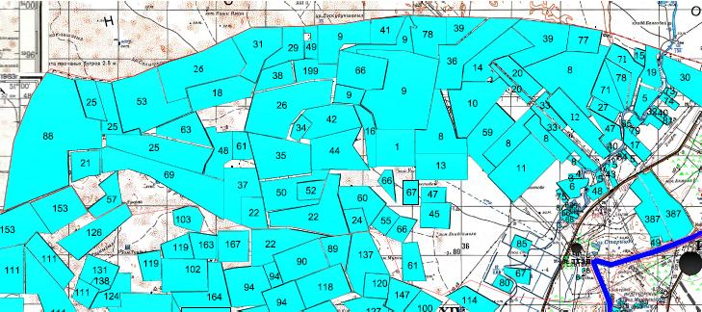

      Условные обозначения:



**Список собственников и землепользователей земельных участков, прилагаемый к схеме (карте) расположения пастбищ на территории Елтайского сельского округа**

|  |  |
| --- | --- |
|  | Таблица № 1 |

|  |  |  |  |  |  |
| --- | --- | --- | --- | --- | --- |
| №  Наименование землепользователей земельных участков  Площадь пастбищ, га  Наличие скота  Потребность пастбищ, га  Излишки пастбищ, га | Наименование землепользователей земельных участков | Площадь пастбищ, га | Наличие скота | Потребность пастбищ, га | Излишки пастбищ, га |
| 1 | Жалиев Есен "Спан" | 950 | 105 голов | 3 крс*18,0га=54га  35 мрс*3,6га=126га  57лошадь*21,6га=1231га  10верблюд*25,2га=252га  54га+126га+1231га+252га=1663га | - |
| 2 | Кенжалиев Амангелды "Кенжалы" | 182 | Не имеется | - | 182 |
| 3 | Жанетова Фатима "Молдир" | 20 | Не имеется | - | 20 |
| 4 | Абенова Гульфара | 20 | Не имеется | - | 20 |
| 5 | Нигметдинова Раиса "Маскар" | 408 | Не имеется | - | 408 |
| 6 | Насипкалиев Муратбек "Толеген" | 234 | 170 голов | 13крс*18,0га=234га  157мрс*3,6га=565га  234га+565га=799га | - |
| 7 | Батыров Алмас "Алмас" | 100 | Не имеется | - | 100 |
| 8 | Тлегенов Куаныш "Тлеген" | 4353 | 956 голов | 87крс*18,0га=1566га  824мрс*3,6га=2966га  17лошадь*21,6га=367га  28верблюд-25,2га=705га  1566га+2966га+367га+705га=5604га | - |
| 9 | Жалиев Каракойшы "Нуржан" | 4801 | 726 голов | 86крс*18,0га=1548га  602мрс*3,6га=2167га  24лошадь*21,6га=518га  14верблюд*25,2га=353га  1548га+2167га+518га+353га=4586га | 215 |
| 10 | Бейс Самат "Жыракудык" | 1347 | 151 голов | 7крс*18,0га=126га  136мрс*3,6га=489га  4лошадь*21,6га=86га  4верблюд*25,2га=101га  126га+489га+86га+101га=802га | 545 |
| 11 | Каражанов Сагат "Каражан" | 1500 | 453 голов | 52крс*18,0га=936га  401мрс*3,6га=1443га  936га+1443га=2379га | - |
| 12 | Кусаинов Канат "Азамат" | 915 | 25 голов | 6крс*18,0га=108га  19мрс*3,6га=68га  108га+68га=176га | 739 |
| 13 | Мынбаев Жетис "Нагиым" | 900 | 291 голов | 20крс*18,0га=360га  263мрс*3,6га=947га  6лошадь*21,6га=129га  2верблюд-25,2га=50га  360га+947га+129га+50га=1486га | - |
| 14 | Кенжалиев Ергабыл "Алмагуль" | 1024 | 40 голов | 10крс*18,0га=180га  30мрс*3,6га=108га  180га+108га=288га | 736 |
| 15 | Куанов Жолдаскали "Габит" | 390 | Не имеется | - | 390 |
| 16 | Адилбаев Амангелды "Азат" | 450 | 5 голов | 3крс*18,0 га=54га  2верблдю*25,2га=50га  54га+50га=104га | 346 |
| 17 | Тулеушов Кубайдолла "Алибек" | 274 | 102 голов | 90крс*18,0га=1620га  8мрс*3,6га=29га  4лошадь*21,6га=86га  1620га+29га+86га=1735га | - |
| 18 | Мухатов Дуйсенбай "Нурбол" | 1000 | 248 голов | 65крс*18,0га=1170га  172мрс*3,6га=619га  7лошадь*21,6га=151га  4верблюд*25,2га=101га  1170га+619га+151га+101га=2041га | - |
| 19 | Сапаров Саламат "Айсабек" | 410 | 104 голов | 3крс*18,0га=54га  92мрс*3,6га=331га  7лошадь*21,6га=151га  2верблюд*25,2га=50га  54га+331га+151га+50га=586га | - |
| 20 | Бакитов Тлеккабыл "Айбол-1" | 690 | 170 голов | 23крс*18,0га=414га  143мрс*3,6га=515га  4верблюд*25,2га=101га  414га+515га+101га=1030га | - |
| 21 | Дауталиев Амангали "Шынгыс" | 504 | Не имеется | 60крс*18,0га=1080га  996мрс*3,6га=3585га  12лошадь*21,6га=259га  2 верблюд*25,2га=50га  1080га+3585га+259га+50га=4974га | - |
| 22 | Амантурлин Құттыбай "Кенже" | 2500 | 470 голов | 84крс*18,0га=1512га  357мрс*3,6га=1285га  7лошадь*21,6га=151га  22верблюд*25,2га=554га  1512га+1285га+151га+554га=3502га | - |
| 23 | Панченко Дмитрий "Динамо" | 13 | Не имеется | - | 13 |
| 24 | Науанов Кайрат "Алатобе" | 300 | 118 голов | 9крс*18,0га=162га  108мрс*3,6га=389га  1верблюд*25,2га=25га  162га+389га+25га=576га | - |
| 25 | Каражанов Отеген "Азамат" | 2590 | 186 голов | 125крс*18,0га=2250га  60мрс*3,6га=216га  1лошадь*21,6га=21га  2250га+216га+21га=2018га | 572 |
| 26 | Жалиев Нургали "Нурлыбек" | 3903 | 166 голов | 138крс*18,0га=2139га  24лошадь*21,6га=446га  4верблюд*21,7=87га  2139га+446га+87га=2783га | 1120 |
| 27 | Бекболатов Кубай "Бекболат" | 250 | Не имеется | - | 250 |
| 28 | Шайдуллин Ербол "Байгол" | 2 | Не имеется | - | 2 |
| 29 | Ажибаев Ергали "Сейіт" | 620 | 251 голов | 1крс*18,0га=18га  246мрс*3,6га=885га  4лошадь*21,6га=86га  18га+885га+86га=989га | - |
| 30 | Карабалин Мурат "Багырлай" | 840 | Не имеется | - | 840 |
| 31 | Бержанова Рая "Ақниет" | 1076 | 357 голов | 345мрс*3,6га=1242га  11лошадь*21,6га=238га  1верблюд*25,2га=25га  1242га+238га+25га=1296га | - |
| 32 | Сабыргали Керімбай "Бақдаулет" | 10 | Не имеется | - | 10 |
| 33 | Игалиева Бибигул "Тайбурыл" | 750 | Не имеется | - | 750 |
| 34 | Кубашев Калимулла "Орынбек" | 200 | 179 голов | 33крс*18,0га=597га  146мрс*3,6га=525га  597га+525га=1122га | - |
| 35 | Карабалин Болат "Мерует" | 1400 | 72 голов | 25крс*18,0га=450га  29мрс*3,6га=104га  12лошадь*21,6га=259га  6верблюд*25,2га=151га  450га+104га+259га+151га=954га | 436 |
| 36 | Уразмуханбетов А. "Костан" | 1500 | 79 голов | 15крс*18,0га=270га  60мрс*3,6га=216га  4верблюд*25,2га=101га  270га+216га+101га=587га | 913 |
| 37 | Рамазанов Косжан "Данияр" | 950 | Не имеется | - | 950 |
| 38 | Сариев Тенизбай | 500 | 38 голов | 37мрс*3,6га=115га  1верблюд*25,2га=22га  115га+22га=137га | 363 |
| 39 | Жалиев Айткали "Алтын ана" | 1622 | 241 голов | 56крс*18,0га=1008га  137мрс*3,6га=493га  48лошадь*21,6га=1037га  1008га+493га+1037га=2538га | - |
| 40 | Ескайрова Калкызы "Владимир" | 80 | Не имеется | - | 80 |
| 41 | Адыров Кайыржан "Алихан" | 500 | 179 голов | 17крс*18,0га=306га  156мрс*3,6га=561га  6верблюд*25,2га=151га  306га+561га+151га=1018га | - |
| 42 | Каражанов Абай "Асылжан" | 950 | 205 голов | 35крс*18,0га=630га  159мрс*3,6га=572га  11верблюд*25,2га=277га  630га+572га+277га=1479га | - |
| 43 | Жиренова Калыш "Алихан" | 74 | Не имеется | - | 74 |
| 44 | Султангалиев Жаксыгали "Исламгали" | 1167 | Не имеется | - | 1167 |
| 45 | Атимова Сулу "Бекзада" | 500 | 10 голов | 8мрс*3,6га=29га  2 верблюд*25,2га=50га  29га+50га=79га | 421 |
| 46 | Кабулов Бактыбай "Ружан" | 10 | Не имеется | - | 10 |
| 47 | Тлегенова Жами | 550 | 158 голов | 5крс*18,0га=90га  146мрс*3,6га=525га  7лошадь*21,6га=151га  90га+525га+151га=766га | - |
| 48 | Байдешов Болат "Мүтәлі" ш/қ | 855 | 345 голов | 345мрс*3,6га=1242га | - |
| 49 | Есетова Галима "Болашақ" | 310 | Не имеется | - | 310 |
| 50 | Бижанов Асхат "Қадиша" | 950 | 59 голов | 59крс*18,0га=1062га | - |
| 51 | Саптаяқ Бағытжан "Нұрсәт" | 20 | 48 голов | 27крс*18,0га=486га  17мрс*3,6га=61га  4 лошадь*21,6га=86га  486га+61га+86га=633га | - |
| 52 | Жумаш Табылды | 300 | 6 голов | 6 крс*18,0га=108га | 192 |
| 53 | Сейфуллин Ануар | 2000 | 99 голов | 44 крс*18,0га=792га  55 мрс*3,6га=198га  792 га+198 га=990 га | 1010 |
| 54 | Оразгали Кансултан | 1 | Не имеется | - | 1 |
| 55 | Бакесов Турсын "Шали" | 300 | 280 голов | 102 крс*18,0га=1836га  173 мрс*3,6га=623 га  5 верблюд*25,2га=126га  1836га+623га+126га=2585га | - |
| 56 | Умиткалиев Аскар | 50 | 67 голов | 16 крс*18,0га=288га  51 мрс*3,6га=183га  288 га+183 га=471га | - |
| 57 | Дюшимов Ерик | 500 | 88 голов | 46 крс*18,0га=828га  42 мрс*3,6га=151га  828 га+151 га=979 га | - |
| 58 | Байсейтов Пернебай" | 210 | Не имеется | - | 200 |
| 59 | Сахипов Айбек | 1000 | 48 голов | 18 крс*18,0га=324га  15 мрс*3,6га=54га  15 лошадь*21,6га=324га  324 га+54га+324га=702 га | 298 |
| 60 | Динжанов Мухаметжан | 700 | 176 голов | 50 крс*18,0га=900га  116 мрс*3,6га=417га  8лошадь*21,6га=173га  2верблюд*25,2га=50га  900 га+417 га+173га+50га=1540га | - |
| 61 | Даулетова Улжан | 500 | 79 голов | 62 крс*18,0га=1116га  17 мрс*3,6га=61га  1116 га+61 га=1177 га | - |
| 62 | Ташекенов Карим | 5 | Не имеется | - | 5 |
| 63 | Ажгалиев Изтелеу | 700 | 420 голов | 40 крс*18,0га=720 га  375 мрс*3,6га=1350 га  5лошадь*21,6 га=108 га  720 га+1350 га+108 га=2178 га | - |
| 64 | Умиткалиев Адлет | 5 | Не имеется | - | 5 |
| 65 | Жумагалиев Кайрат | 20 | Не имеется | - | 20 |
| 66 | Бақтыбай Парасат | 1548 | 314 голов | 96 крс*18,0га=1728 га  214 мрс*3,6га=770 га  4 лошадь*21,6 га=86 га  1728 га+770 га+86 га=2584 га | - |
| 67 | Досмаганбетов Дастан | 450 | 421 голов | 129 крс*18,0га=2322 га  287 мрс*3,6га=1033 га  4 лошадь*21,6 га=86 га  1 верблюд*25,2 га=25 га  2322 га+1033 га+86 га+25га=3466 га | - |
| 68 | Исагалиев Кайрат | 50 | Не имеется | - | - |
| 69 | Диярова Жамал | 2000 | Не имеется | - | 2000 |
| 70 | Машаев Тогай | 50 | 63 голов | 1 крс*18,0га=18 га  57 мрс*3,6га=205 га  5 верблюд*25,2 га=126 га  18 га+205 га+126 га=349 га | - |
| 71 | Қойшекенов Әділет | 1000 | 108 голов | 6 крс*18,0га=108 га  42 мрс*3,6га=151 га  42 лошадь*21,6 га=907га  18 верблюд*25,2 га=453 га  108 га+151 га+907 га+453 га=1619 га | - |
| 72 | Танатаров Болат "Таңатар" | 4 | Не имеется | - | 4 |
| 73 | Ғалым Аян | 50 | Не имеется | - | - |
| 74 | Курмангалиев Айбек | 100 | Не имеется | - | 100 |
| 75 | Макимова Эльвира | 50 | Не имеется | - | 50 |
| 76 | Нуриев Насипкали | 2 | Не имеется | - | 2 |
| 77 | Досанов Мурат | 500 | 104 голов | 55 лошадь*21,6 га=1188 га  49 верблюд*25,2 га=1235 га  1188 га+1235 га=2423 га | - |
| 78 | Султангалиев Нариман | 1202 | 141 голов | 126 крс*18,0га=2268 га  1 мрс*3,6га=3,6 га  14 лошадь*21,6 га=302,4га  2268 га+3,6 га+302,4 га=2574 га | - |
| 79 | Төлеген Арман | 30 | Не имеется | - | 30 |
| 80 | Ихсанов Бекбол | 150 | Не имеется | - | 150 |
| 81 | Сариев Толыбай | 60 | Не имеется | - | 60 |
| 82 | Байбосынова Аяжан | 10 | Не имеется |  | 10 |
| 83 | Сериккалиева Жайнагулге | 2 | Не имеется | - | 2 |
| 84 | Байгенжиев Ернар | 50 | Не имеется | - | - |
| 85 | Мукатова Галия | 150 | Не имеется | - | 150 |
| 86 | Базарбаева Салтанат | 370 | Не имеется | - | 370 |
| 87 | Измагамбетов Самат | 5 | Не имеется | - | - |
| 88 | Шайдолла Ербол | 5000 | Не имеется | - | 5000 |
| 89 | ОС "Ветеранов Афгана" | 306 | Не имеется | - | 306 |
| 90 | ТОО "БН-Вест КЗ" | 225 | Не имеется | - | 225 |
| 91 | ТОО "Nava Gra" | 1608 | Не имеется | - | 1608 |

**Сведения о наличие скота и пастбищных угодий по Елтайскому сельскому округу в разрезе по населенным пунктам**

|  |  |
| --- | --- |
|  | Таблица № 2 |

|  |  |  |  |  |  |
| --- | --- | --- | --- | --- | --- |
| № | Населенный пункт | Площадь пастбищь, га | Наличие скота | Потребность пастбищ,га | Нехватка/излишки пастищ, га |
| 1 | с.Елтай | 116 | КРС- 1826 головы  (из них маточное поголовье -1453 голова)  МРС – 3320 голов  Лощади -182 голов  Верблюд-108 головы | КРС 373 гол.*18,0 га/гол.=6714 га  (КРС (мат.)1453 гол.*18,0 га/гол.=26154 га)  МРС 3320 гол.*3,6га/гол.=11952 га  Лошади 182 гол.*21,6га/гол.=3931 га  Верблюд 108 гол.*25,2 га/гол.=2721 га | 6714га+11952га+3931га+2721га=25318 га на отгонно-пастбищное содержание животных  26154 га маточное поголовье  116 га-26154га= -26038га |
| 2 | с.Аккала | 2000 | КРС- 828 головы  (из них маточное поголовье -664 голова)  МРС – 1620 голов  Лощади -180 голов  Верблюд-49 головы | КРС 164 гол.*18,0 га/гол.=2952 га  (КРС (мат.)664 гол.*18,0 га/гол.=11952 га)  МРС 1620 гол.*3,6га/гол.=5832 га  Лошади 180 гол.*21,6 га/гол.=3888 га  Верблюд 49 гол.*25,2га/гол.=1235 га | 2952га+5832га+3888га+1235га= 13907 га на отгонно-пастбищное содержание животных  11952 га маточное поголовье  2000га-11952га= -9952 га |

**Сведения о перераспределения пастбищ для размещения поголовья сельскохозяйственных животных населения**

|  |  |
| --- | --- |
|  | Таблица № 3 |

|  |  |  |  |  |  |  |
| --- | --- | --- | --- | --- | --- | --- |
| № | Населенный пункт | Наличие скота | Потребность пастбищ, га | Наименование земельных участков и землепользователей | Площадь, га | Нехватка/излишки пастбищ, га |
| 1 | КРС 373 гол.(с.Елтай) | КРС 373 гол.*18,0 га/гол.=6714 га | 6714 га | Участок Тоқбай - 14982 га  Барлығы 14982 га | 14982 га | 14982 га-6714 га= 8268 га |
| 2 | МРС 3320гол.(с.Елтай)+ МРС 1620гол.(с.Аккала) = 4940 гол.  Лошади 182гол.(с.Елтай)+ Лошади 180гол.(с.Аккала)= 362 гол.  Верблюд 108гол.(с.Елтай)+ Верблюд 49гол.(с.Аккала) =157 гол | МРС 4940 гол.*3,6га/гол. =17784 га  Лошади 362гол.*21,6га/гол =7819 га  Верблюд 157 гол.*25,2 га/гол =3956 га | 17784га+7819га+3956га= 29559 га | Участок Тоқбай -5316 га  Бейс С. -545 га  Кусаинов К. -739 га  Кенжалиев Е. -736 га  Куанов Ж. -390 га  Адилбаев А. -346 га  Шайдуллин Е. -2 га  Карабалин М. -840 га  Сабыргали К. -10 га  Каражанов У. -572 га  Карабалин Б. -436 га  Уразмуханбетов А. -913 га  Рамазанов К. -950 га  Сариев Т. -363 га  Жиренова К. -74 га  Султангалиев Ж. -1167 га  Атимова С. -421 га  Есетова Г. -310 га  Жумаш Т. -192 га  Сейфуллин А. -1010 га  Сахипов А. -298 га  Диярова Ж. -2000 га  Барлығы 17630 га | 17630 га | 17630 га-29559га= -11929 га |
| 3 | КРС 164 гол.(с.Аккала) | КРС 164 гол.*18,0га/гол.=2952 га | 2952 га | Участок Тоқбай -8268 га  Барлығы 8268 га | 8268 | 8268 га-2952 га= 5316 га |

|  |  |
| --- | --- |
|  | Приложение 2 к плану управлению пастбищами и их использованию в Елтайскому сельскому округе на 2021 год |

**Приемлемые схемы пастбищеоборотов**

**Схема пастбищеоборотов, приемлемая для Елтайского сельского округа**

|  |  |  |  |  |
| --- | --- | --- | --- | --- |
| Годы | Загон 1 | Загон 2 | Загон 3 | Загон 4 |
| 2021 | отдыхающий  загон | весенне-летний   сезон 1 | летний  сезон 2 | осенний  сезон 3 |

      Примечание: 1, 2, 3, 4 - очередность использования загонов в году.

|  |  |
| --- | --- |
|  | Приложение 3 к плану управлению пастбищами и их использованию в Елтайскому сельскому округе на 2021 год |

**Карта с обозначением внешних и внутренних границ и площадей пастбищ, в том числе сезонных, объектов пастбищной инфраструктуры**

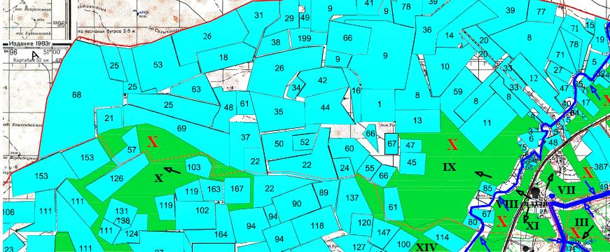

      Условные обозначения:



|  |  |
| --- | --- |
|  | Приложение 4 к плану управлению пастбищами и их использованию в Елтайскому сельскому округе на 2021 год |

**Схема доступа пастбищепользователей к водоисточникам (озерам, рекам, прудам, копаням, оросительным или обводнительным каналам, трубчатым или шахтным колодцам), составленная согласно норме потребления воды**

      Среднесуточная норма потребления воды на одно сельскохозяйственное животное определяется в соответствии с пунктом 9 Правил рационального использования пастбищ, утвержденных приказом Заместителя Премьер-Министра Республики Казахстан – Министра сельского хозяйства Республики Казахстан от 24 апреля 2017 года №173 (зарегистрирован в Реестре государственной регистрации нормативных правовых актов за №15090). Оросительных или обводнительных каналов на территории Елтайского сельского округа имеется.

**Елтайский сельский округ**

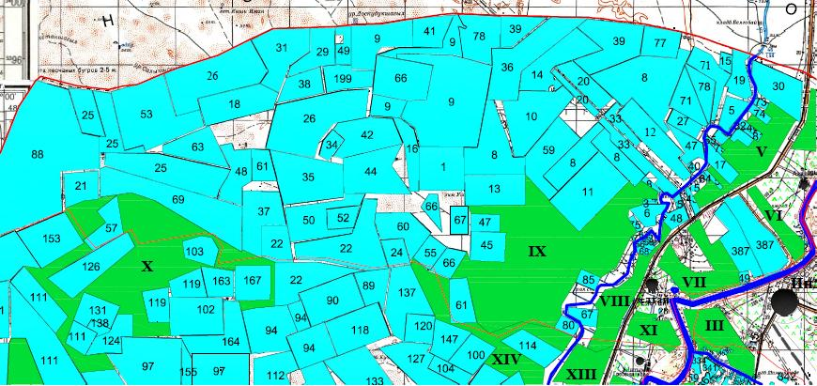

      Условные обозначения:



|  |  |
| --- | --- |
|  | Приложение 5 к плану управлению пастбищами и их использованию в Елтайскому сельскому округе на 2021 год |

**Схема перераспределения пастбищ для размещения поголовья сельскохозяйственных животных физических и (или) юридических лиц, у которых отсутствуют пастбища, и перемещения его на предоставляемые пастбища**

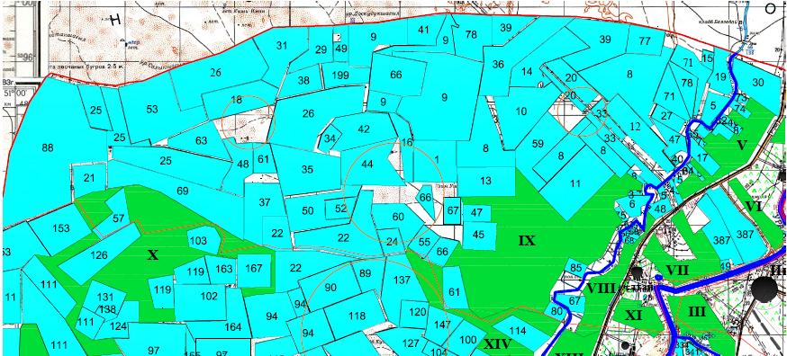

      Условные обозначения:



|  |  |
| --- | --- |
|  | Приложение 6 к плану управлению пастбищами и их использованию в Елтайскому сельскому округе на 2021 год |

**Схема размещения поголовья сельскохозяйственных животных на отгонных пастбищах физических и (или) юридических лиц, не обеспеченных пастбищами, расположенными при поселке, селе, сельском округе**

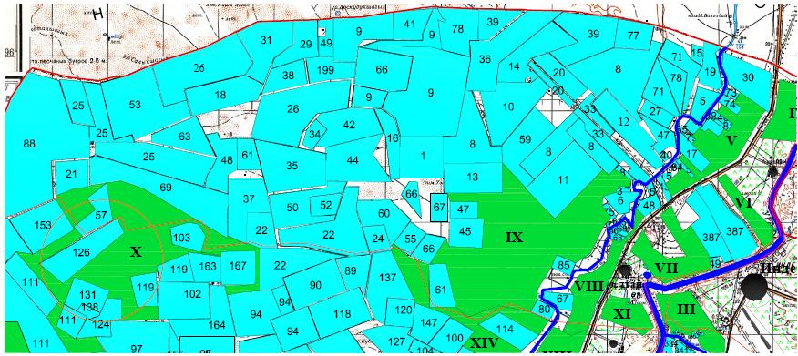

      Условные обозначения:



|  |  |
| --- | --- |
|  | Приложение 7 к плану управлению пастбищами и их использованию в Елтайскому сельскому округе на 2021 год |

**Календарный график по использованию пастбищ, устанавливающий сезонные маршруты выпаса и передвижения сельскохозяйственных животных**

|  |  |  |  |  |  |
| --- | --- | --- | --- | --- | --- |
| №  Наименование округа  Количество загонов в 2021 году | Наименование округа | Количество загонов в 2021 году | | | |
| 1 | 2 | 3 | 4 |
| 1 | село Елтай | ВЛС | ЛС | ЛОС | ОЗ |
| 2 | село Аккала | ВЛС | ЛС | ЛОС | ОЗ |

      Примечание: расшифровка аббревиатур:

      ВЛС – весенне-летний сезон;

      ЛОС – летне-осенний сезон;

      ЛС – летний сезон;

      ОЗ – отдыхающий загон.

|  |  |
| --- | --- |
|  | Приложение 8 к плану управлению пастбищами и их использованию в Елтайскому сельскому округе на 2021 год |

**Есболский сельский округ – 11929 гектар**

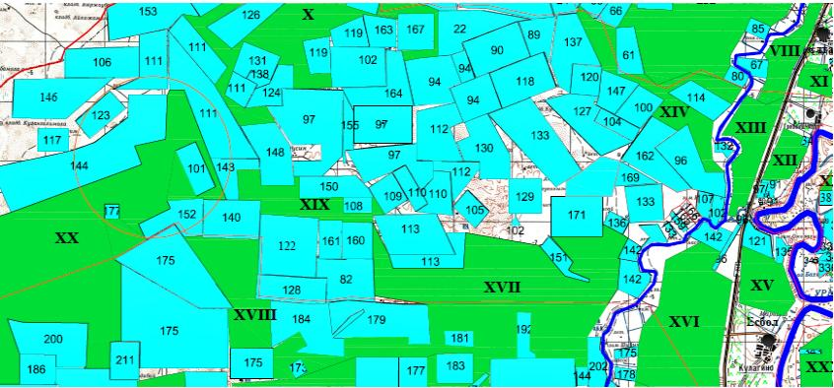

      Условные обозначения:



© 2012. РГП на ПХВ «Институт законодательства и правовой информации Республики Казахстан» Министерства юстиции Республики Казахстан